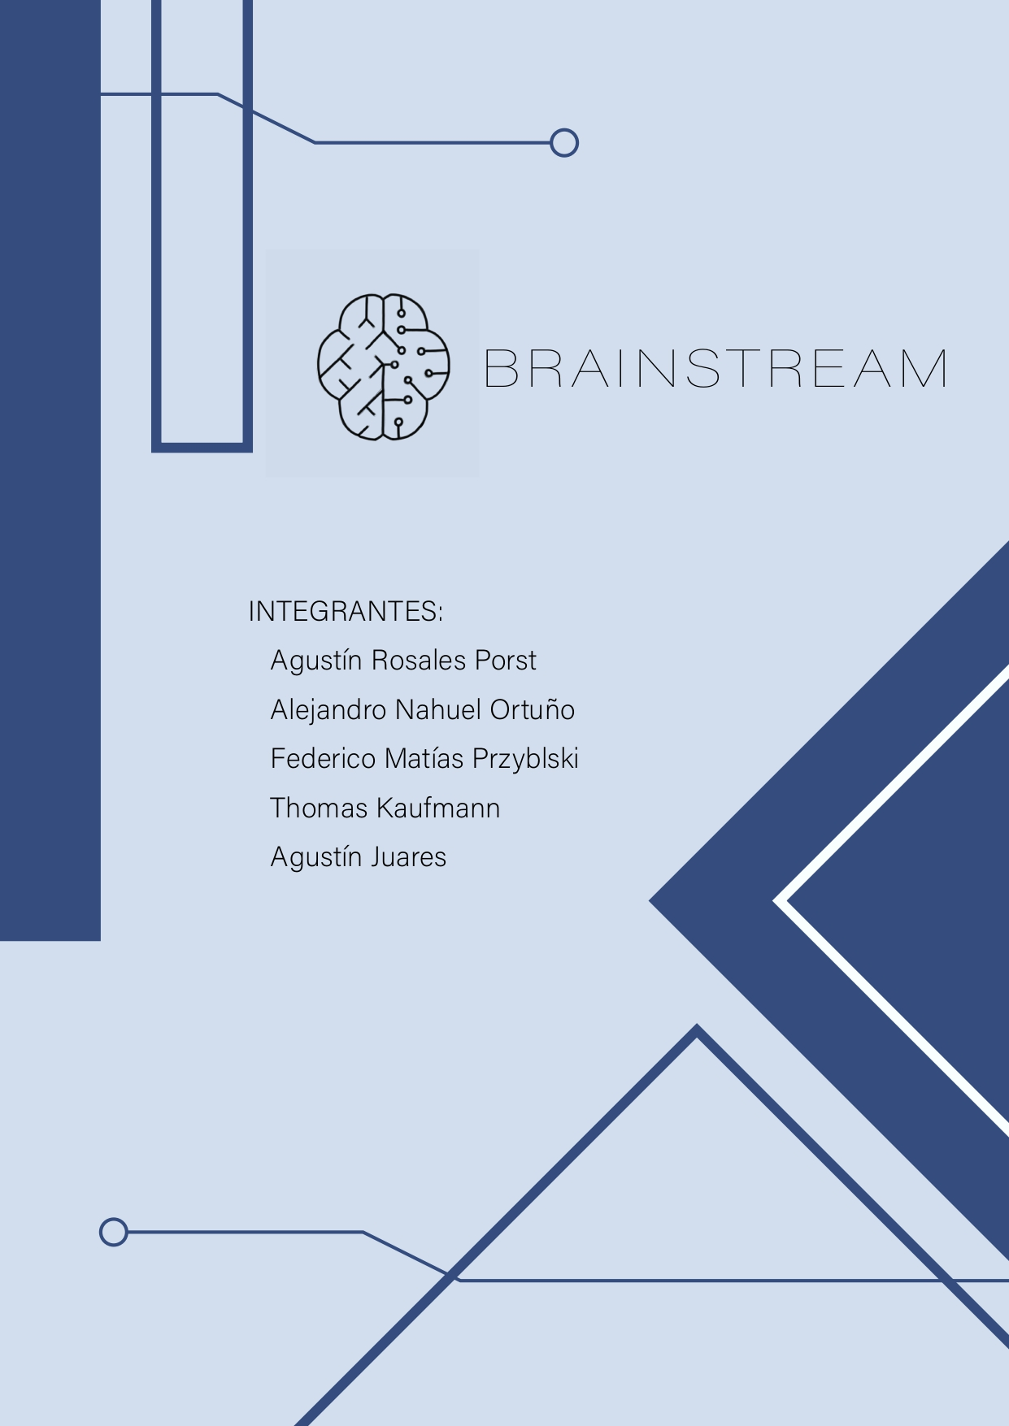

Carpeta de Campo

Electroencefalograma (EEG)

Integrantes:

Juares, Agustín

Kaufmann, Thomas

Ortuño, Alejandro Nahuel

Przybylski, Federico Matías

Rosales Porst, Agustín

Responsable y sus tareas:

**Estudiante 1: Juares Agustin**

- Diseño de estructura: el alumno deberá diseñar y modelar la estructura que soporte tanto la disposición de los electrodos como el gabinete que contiene todo el hardware, optimizando los espacios y garantizando el orden en todas las etapas. El alumno no cuenta aún con los conocimientos en modelado virtual o experiencia usando impresoras 3D, pero contamos con una impresora proporcionada por el alumno Przybylski y el alumno Juares dispone de una computadora para realizar el modelo.

- Documentación: Será el encargado de la realización de la carpeta de campo.

**Estudiante 2: Przybylski Federico**

● Administración de datos: el alumno se encargará del proceso de adquisición, procesamiento y transmisión de datos programando el microcontrolador en C o micro Python, no se cuenta aún con las nociones de librerías ni proceso concreto del software, pero se investigará al respecto durante el año, el alumno cuenta con una notebook para poder trabajar en ello durante los horarios de clase.

● Investigación neurológica: El alumno se encargará de investigar vía internet o tomando referencias de otras personas interiorizadas en el tema los parámetros para poder desarrollar el código en torno a ese conocimiento incluyendo librerías, referencias, y experiencias de experimentos previos. Actualmente no contamos con una persona interiorizada la cual pueda corroborar la información que encontremos, pero se intentará contactar con distintos referentes de universidades y relacionados a la medicina.

**Estudiante 3: Kaufmann Thomas**

● Página Web: el alumno se encargará de realizar la página web y recibir los datos del micro, donde se ilustrará información que incluirá un apartado donde el usuario podrá cargar la información del electroencefalógrafo y visualizarla a través de gráficos y tablas.

● Investigación sobre software: el alumno no posee vastos conocimientos sobre diseño de páginas web, base de datos y servidores, por lo que deberá hacer una investigación previa en donde adquirirá los conocimientos necesarios sobre full stack, lo que incluye: diseño web, request, SQL y librerías de Python.

● Limitaciones: el alumno no cuenta con una computadora personal donde pueda continuar las investigaciones en la escuela, por lo que buscará alternativas.

**Estudiante 4: Rosales Porst Agustín Pablo**

● Diseño de circuito: el alumno será responsable de la investigación y armado del circuito electrónico presente en el proyecto, a su vez también de variar según el desarrollo de este y la capacidad de obtención de componentes. El objetivo será captar las señales, amplificarlas y filtrarlas para que sean legibles para el microprocesador.

● Relaciones sociales: el alumno se relaciona con diferentes profesionales y empresas biotecnológicas con el objetivo de obtener información y conseguir apoyo económico.

● Limitaciones: falta de información accesible sobre la biotecnología, componentes poco accesibles, referencias del circuito diferentes, dificultades al momento de conseguir profesionales relacionados al área en particular.

**Estudiante 5: Ortuño González Nahuel Alejandro**

● Armado del circuito: el alumno se encargará del armado de la placa y su impresión para realizarla en PCB, soldado de componentes, verificación de su correcto funcionamiento y pruebas preliminares, además será el encargado de unir las etapas del proyecto cuando el hardware y el software estén terminados.

● Investigación de componentes: lectura de datasheets, investigación sobre las propiedades generales y específicas del componente, indagación sobre ecuaciones de funcionamiento del componente.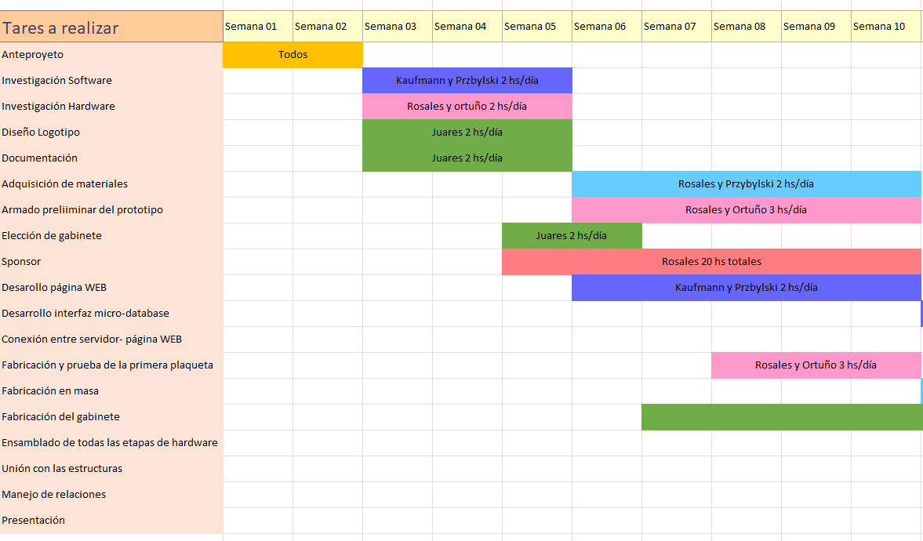

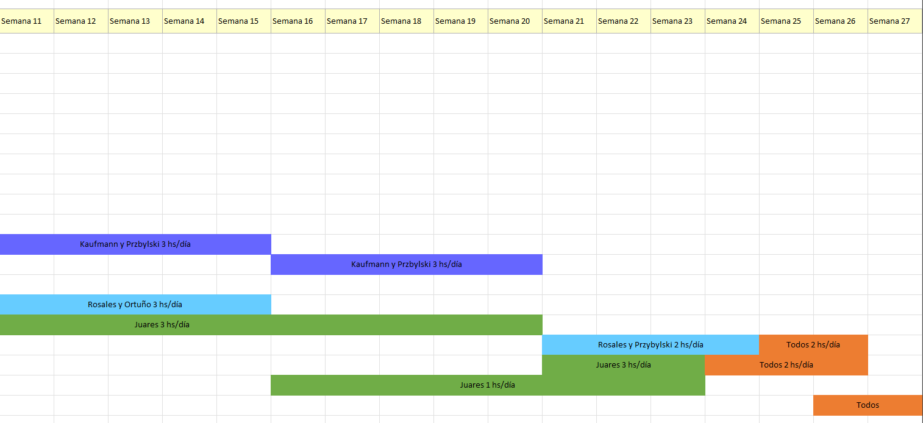

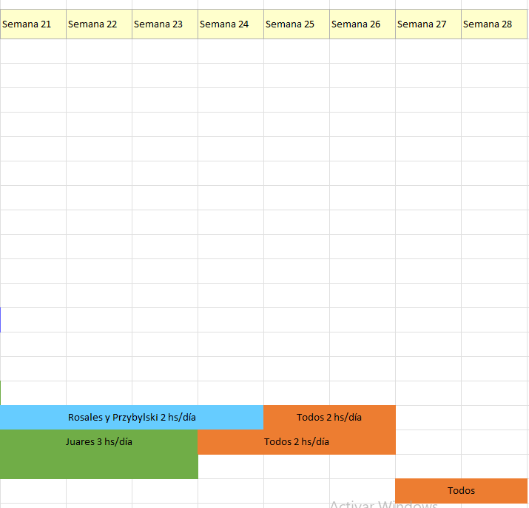

Cronograma

**Semana 1**

Fecha: 13/3

Durante esta semana, la primera del año, hemos organizado el funcionamiento y estructura del equipo. Se comenzó el anteproyecto.

**Semana 2**

Fecha: 20/3

Durante esta semana se han determinado que herramientas utilizar para desarrollar el trabajo, se comenzó con la búsqueda de componentes y al desarrollo de las fases beta de las página web realizada en el framework de Django. Se comenzó con la investigación general de frecuencia cerebrales. Además, se terminó con el anteproyecto.

**Semana 3**

Fecha: 27/3

Durante esta semana se ideó el circuito de recolección de datos que involucra al multiplexor y microprocesador. Lo que se ideó original era utilizar 4 ADS 1115.

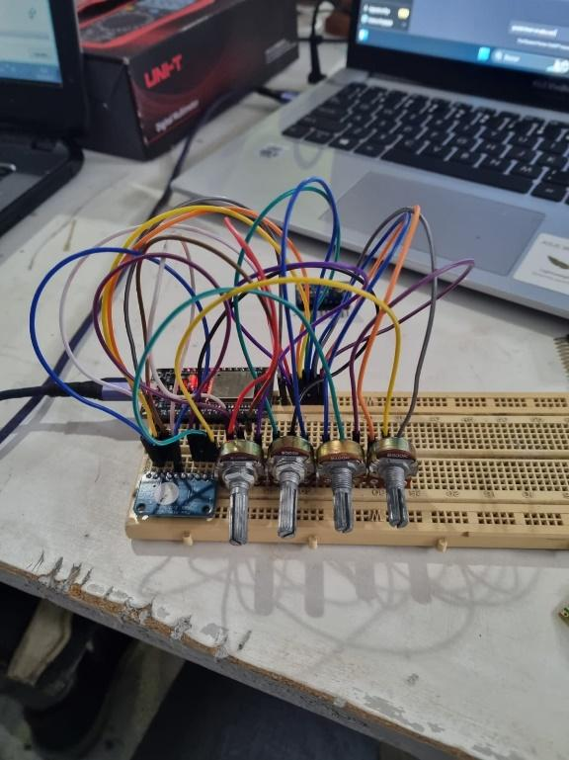

Se realizo el logo del proyecto.



**Semana 4**

Fecha: 3 / 4

Durante esta semana programamos el módulo ADC de la Raspberry pi pico

#include <PicoAnalogCorrection.hpp>

#include "hardware/adc.h"

#include "stdio.h"

#include "pico/stdlib.h"

const uint8_t GND_PIN = 0; // GND meas pin

const uint8_t VCC_PIN = 1; // VCC meas pin

const uint8_t POT_PIN = 2; // VCC meas pin

const uint8_t ADC_RES = 12; // ADC bits

const float VREF = 23.3; // Analog reference voltage

const float conversion_factor = 3.3f / (1 << 12);

// En la teoría va a ir conectado una tensión de 1.2V a la VREF, pero por ahora se queda así

void multiInit(uint8_t first, uint8_t last);

void select_channel(uint8_t channel);

void multiInit(uint8_t first, uint8_t last)

{

for (int i = first; i <= last; i++)

{

gpio_init(i);

gpio_set_dir(i, GPIO_OUT);

gpio_put(i, 0);

}

}

int main()

{

stdio_init_all();

sleep_ms(2000);

char userInput;

multiInit(2, 5);

select_channel(6);

PicoAnalogCorrection pico(ADC_RES, VREF);

pico.ADCinit();

Se comenzó con el diseño del gabinete, se realizaron croquis de diferentes ideas.

Se eligió el diseño mostrado a continuación. El gabinete se va a construir de aluminio para que cumpla la función de jaula de Faraday

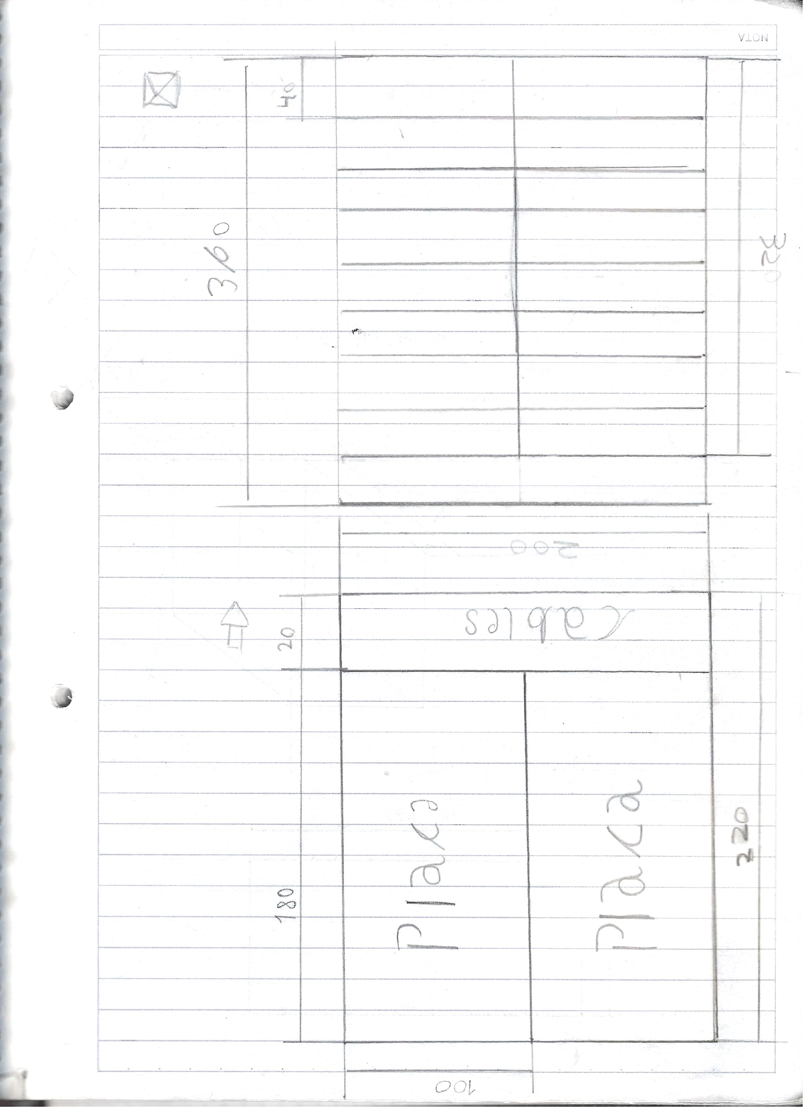

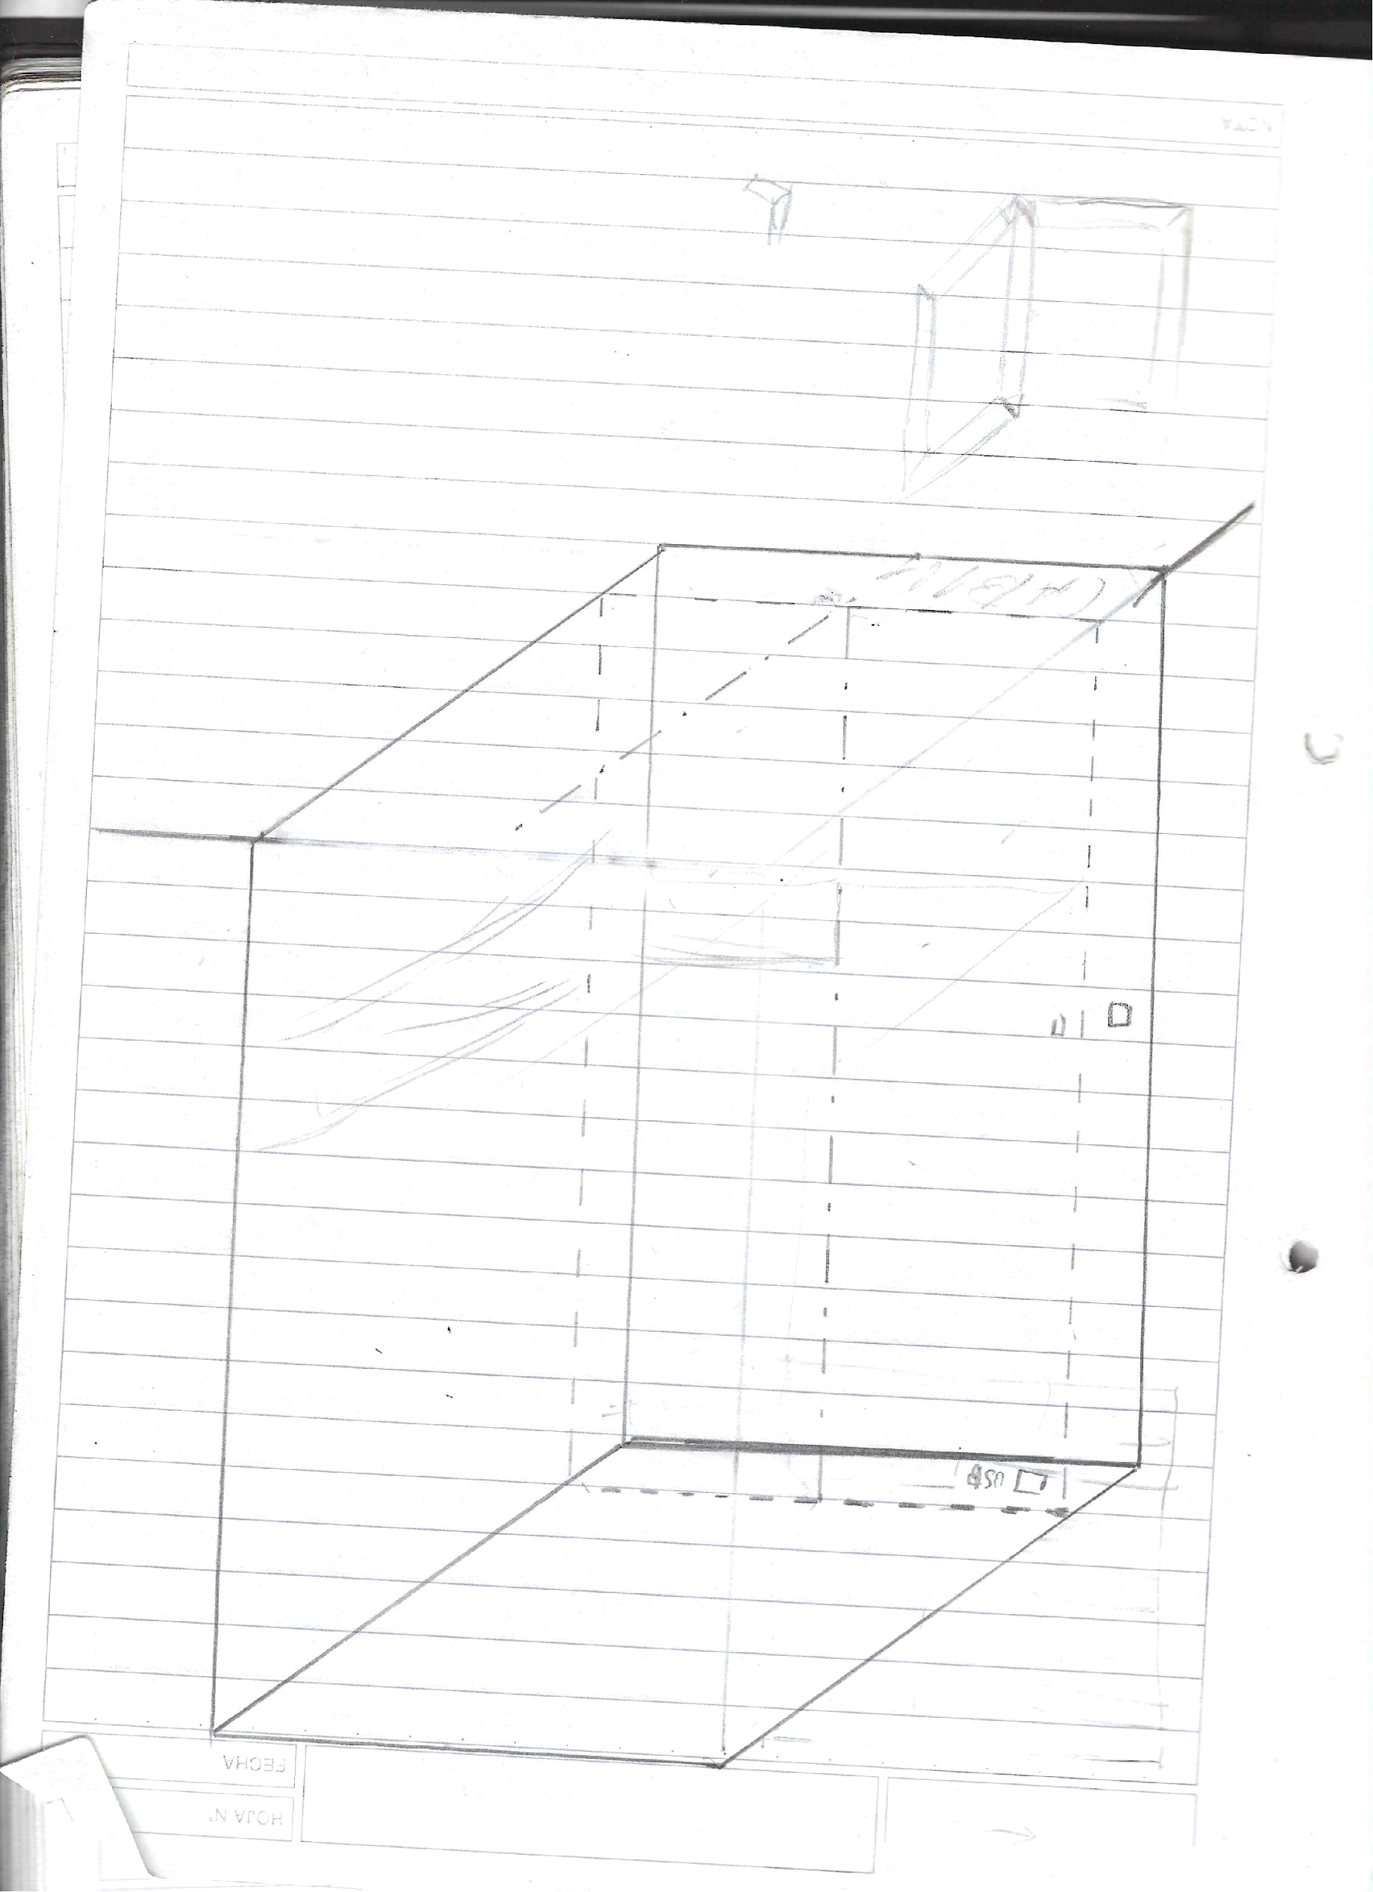

Además, se realizó una investigación que tenía como objetivos establecer el tipo de circuitos y de componentes más convenientes.

Para decidir cuáles eran los circuitos que presentarían el rendimiento más óptimo se consideró la tesis de Ortiz Gonzales y Reinoso Avecillas (2010) “Diseño y construcción de un prototipo de electroencefalógrafo para adquisición de señales cerebrales” (1).

Por otra parte, se recurrió al profesor Yablonska para el análisis de los componentes.

Se llego a la conclusión que los mejores operacionales serian:

* INA128, este amplificara la señal proveniente del cerebro 10-100 µV y la salía ira a las etapas de filtrado.
* OP07, es fácil de obtener y posee un buen rendimiento en cuanto a las etapas del filtrado.

**Semana 5**

Fecha: 10 / 4

Durante esta semana programamos el Multiplexor y sampling frequency

void select_channel(uint8_t channel)

{

gpio_put(5, (channel >> 3) & 0x01);

gpio_put(4, (channel >> 2) & 0x01);

gpio_put(3, (channel >> 1) & 0x01);

gpio_put(2, (channel)&0x01);

}

double startTime = time_us_32();

for(int i = 0; i<2;i++){

macarron[i] = conversion_factor * pico.analogNOCRead(POT_PIN, 50);

select_channel(i);

sleep_us(10);

// if (macarron[i] > 3.3) macarron[i] = 3;

// if (macarron[i] < 0.09) macarron[i] = 0;

}

// sleep_us(500);

double endTime = time_us_32();

int sampling_frequency = 1 / ((endTime - startTime) / 1000000);

Se realizó el plano del gabinete y se solicitó la utilización de herramientas y equipos en el área de aeronáutica. El área de aeronáutica nos prestará las herramientas y equipos la próxima semana.

Se comenzó con la búsqueda de sponsors, con ayuda de profesores se realizó unos mails que serían enviados a diferentes empresas de electrónica y hospitales. Obteniendo únicamente el apoyo de “electrocomponentes”.

**Semana 6**

Fecha: 17 / 4

Durante esta semana nos encargamos de programar la transferencia de datos entre micro y computadora, teniendo en cuenta que el tiempo de transferencia y el formato sean adecuados.

printf("%.4f\t%.4f\t%d\r\n", data[0],data[1], sampling_frequency);

while fin-inicio <= 0.05:

data = serial_port.readline().decode('utf-8', errors="ignore").strip()

ndata = [s for s in data if s != '\x00']

ndata = ''.join(ndata)

ndata = ndata.split('\t')

sfreq = ndata[16]

try:

valor1 = float(ndata[0])

valor2 = float(ndata[1])

except ValueError:

valor1 = 0

valor2 = 0

counter += 1

fin = time()

Considerando la disponibilidad horaria del área de aeronáutica de jueves a la mañana y viernes a la tarde; se realizó el cortado del aluminio y la puesta en “U” de los frentes laterales. Se construyó el piso del gabinete (20 cm de ancho y largo) Se simuló, en el programa Kicad, el filtro notch de 50Hz. Se implementó para eliminar el ruido ambiente electromagnético. En el análisis se puede ver como tiene una frecuencia de corte en los 50Hz.

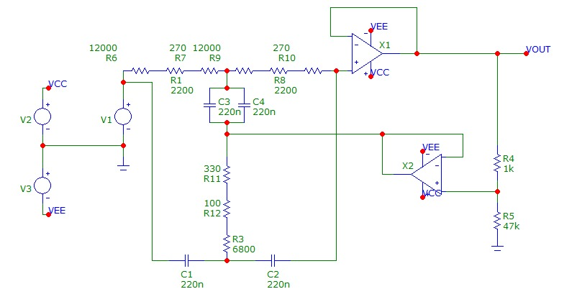.

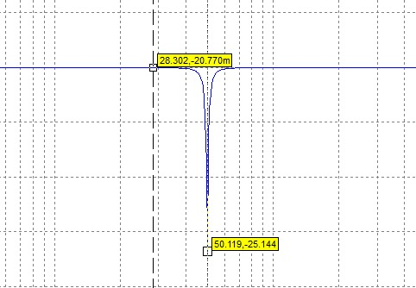

**Semana 7**

Fecha: 24 / 4

Durante esta semana hicimos el formulario de registro de la página web

{% extends 'base.html' %}

{% load static %}

{% block content %}

<!DOCTYPE html>

<html lang="en">

<head>

<meta charset="UTF-8">

<meta name="viewport" content="width=device-width, initial-scale=1.0">

<link rel="stylesheet" href="{% static 'css/register.css' %}">

</head>

<body style="background-image: url(../static/img/concepto.jpg);">

<div class="content">

<div class="login">

<h3>Crea una cuenta</h3>

</div>

<form method="post">

{% csrf_token %}

<div class="form-group">

<input type="text" name="username" maxlength="150" autocapitalize="none" autocomplete="username" autofocus required id="id_username" placeholder="Nombre de usuario" class="form-control">

<br>

<span class="helptext">Se requieren menos de 150 caracteres. Letras, digitos y @/./+/-/_ unicamente.</span>

</div>

<div class="form-group">

<input type="email" name="email" maxleng="254" id="id_email" placeholder="E mail" class="form-control">

<br>

</div>

<div class="form-group">

<input type="password" name="password1" autocomplete="new-password" required id="id_password1" placeholder="Contraseña" class="form-control">

<br>

<span class="helptext">

<ul>

<li>Tu contraseña no puede ser similar al resto de tu informacion personal</li>

<li>Tu contraseña debe contener al menos 8 caracteres</li>

<li>Tu contraseña no puede ser una contraseña comunmente utilizada</li>

<li>Tu contraseña no puede ser completamente numérica</li>

</ul>

</span>

</div>

<div class="form-group">

<input type="password" name="password2" autocomplete="new-password" required id = "id_password2" placeholder="Repetir contraseña" class="form-control">

<br>

<span class="helptext">La contraseña debe ser igual a la anterior</span>

</div>

<div class="form-group">

<button type="submit" class="sum-btn">Register</button>

</div>

</form>

</div>

<div class="backlogin">

<a href="{% url 'login' %}">Back</a>

</div>

</body>

</html>

{% endblock %}

view

def register(request):

if request.method == "GET":

return render(

request, "users/register.html",

{"form": CustomUserCreationForm}

)

if request.method == "POST":

form = CustomUserCreationForm(request.POST)

if form.is_valid():

user = form.save()

login(request, user)

return redirect(reverse("inicio"))

else:

form = CustomUserCreationForm(request.POST)

return render(request, 'users/register.html', {'form': form})

form

from django.contrib.auth.forms import UserCreationForm

class CustomUserCreationForm(UserCreationForm):

class Meta(UserCreationForm.Meta):

fields = UserCreationForm.Meta.fields + ("email",)

Como así también, se cortó el divisor central (35 cm de alto, 16,5 de ancho) a su vez de las tapas frontal y trasera (35 cm de alto y 20 cm de ancho). También se cortó y preparó los diferentes soportes para colocar las partes anteriormente mencionadas.

Se realizó exactamente lo mismo, pero en esta ocasión para una frecuencia de corte de 100Hz, esto para eliminar el armónico del ruido ambiente. Ambos filtros notch, NO tienen amplificación alguna.

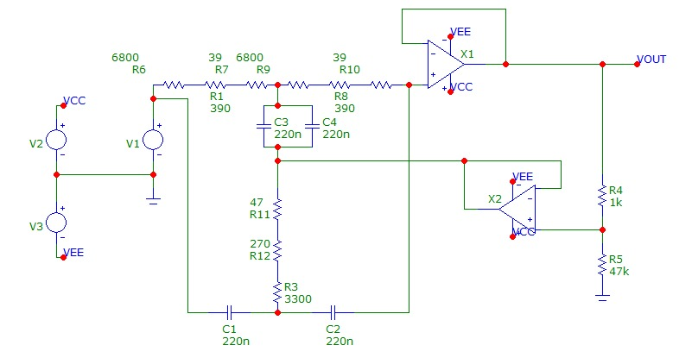

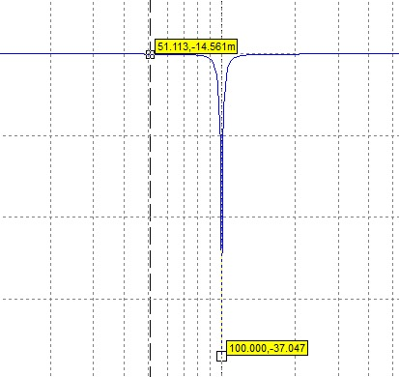

Se compro los electrodos para medición.

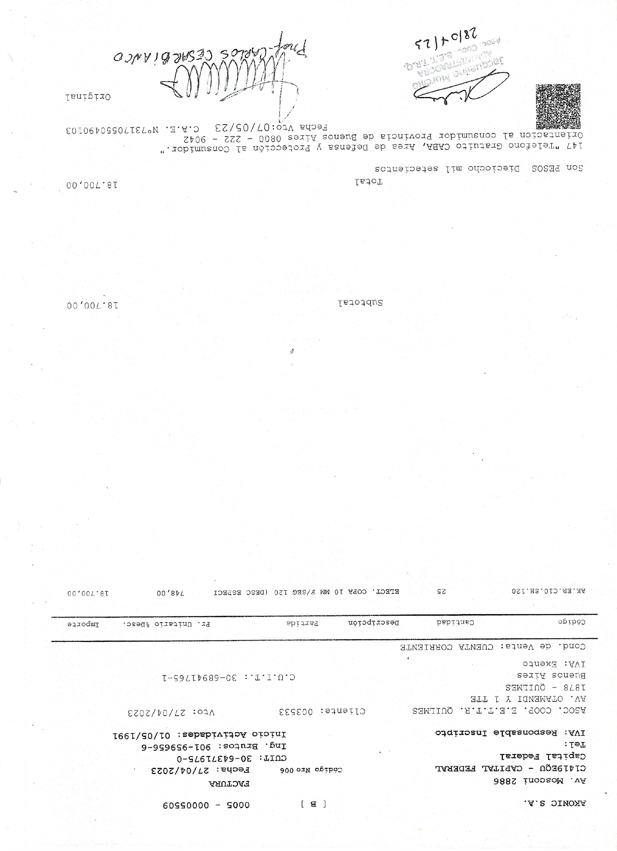

Se solicitó a cooperadora diferentes materiales.

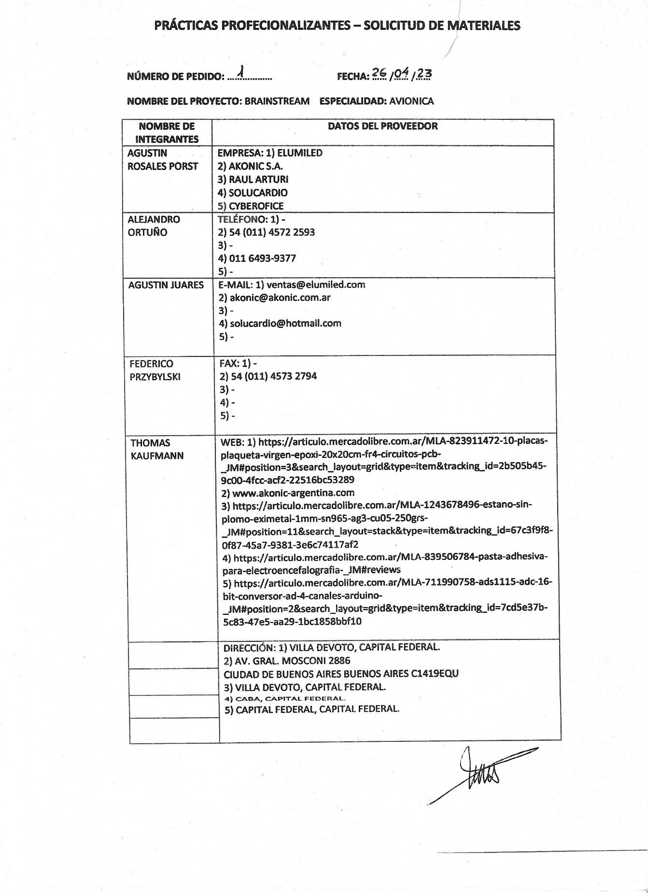

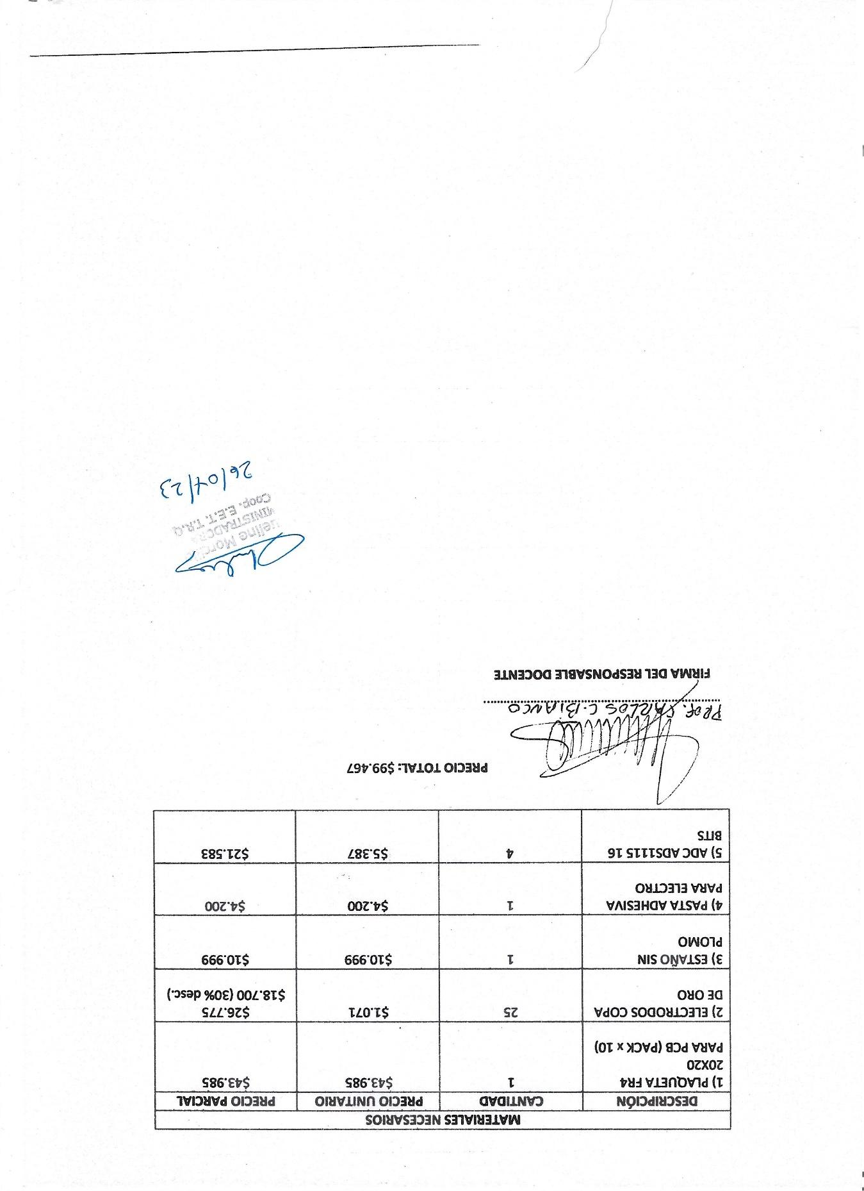

Se compro estaño sin plomo, da un mejor desempeño que el tradicional. 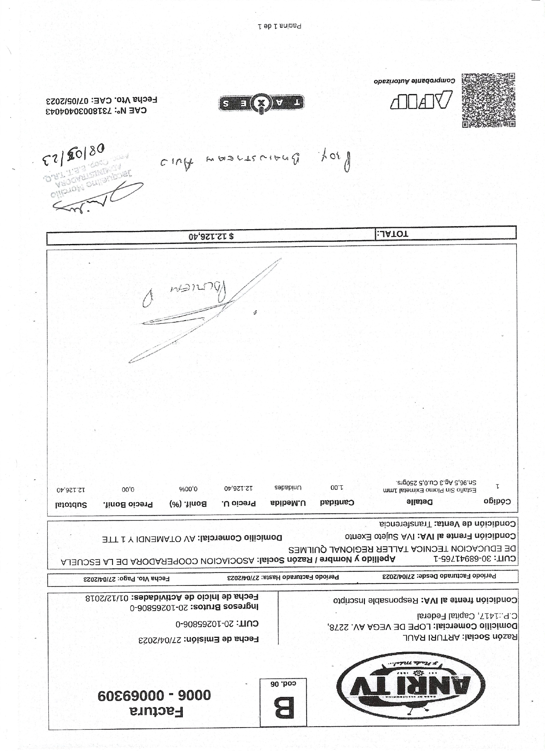

**Semana 8**

Fecha: 1 / 5

Durante esta semana se realizo la página de login.

{% extends 'base.html' %}

{% load static %}

{% block content %}

<!DOCTYPE html>

<html lang="en">

<head>

<meta charset="UTF-8">

<meta name="viewport" content="width=device-width, initial-scale=1.0">

<link href="https://fonts.googleapis.com/css?family=Lato:300,400,700&display=swap" rel="stylesheet">

<link rel="stylesheet" href="{%static 'css/login.css'%}">

</head>

<body style="background-image: url(/static/img/concepto.jpg);">

<div class="Intro">

<img src="{%static 'img/Brainstream.gif' %}" alt="" id="logolol">

</div>

<div class="content">

<div class="login">

<h3>Inicia sesion</h3>

</div>

<form method="post">

{% csrf_token %}

<div class="form-group">

<input type="text" name="username" autofocus autocapitalize="none" autocomplete="username" maxlength="150" required id="id_username" placeholder="Usuario" class="form-control">

</div>

<div class="form-group">

<input type="password" name="password" autocomplete="current-password" required id="id_password" placeholder="Contraseña" class="form-control">

</div>

<div class="form-group">

<button type="submit" class="sum-btn">Ingresar</button>

</div>

</form>

<script src="{%static 'js/login.js'%}"></script>

</div>

<div class="register">

<a href="{% url 'register' %}">Register</a>

</div>

</body>

</html>

{% endblock %}

En el gabinete se remacharon todas sus partes.

Se simulo un filtro pasa altos con frecuencia de corte en los 0,7Hz para que en conjunto al filtro pasa bajos, realizar un filtro de banda ancha que permita el paso de frecuencias en un rango de 1-100 Hz. El filtro pasa bajos y altos tienen una amplificación de ganancia 2 en cada etapa que tienen.

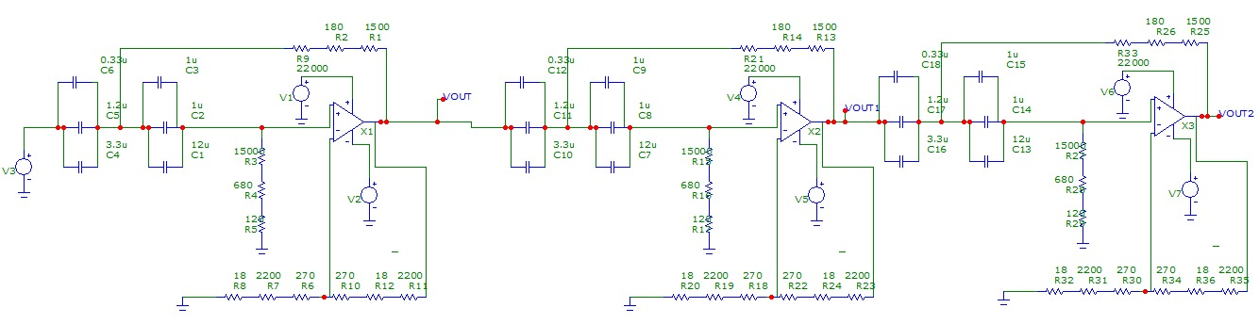

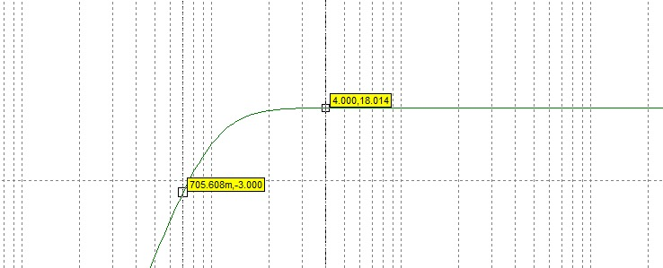

Se compro un módulo conversor analógico a digital.

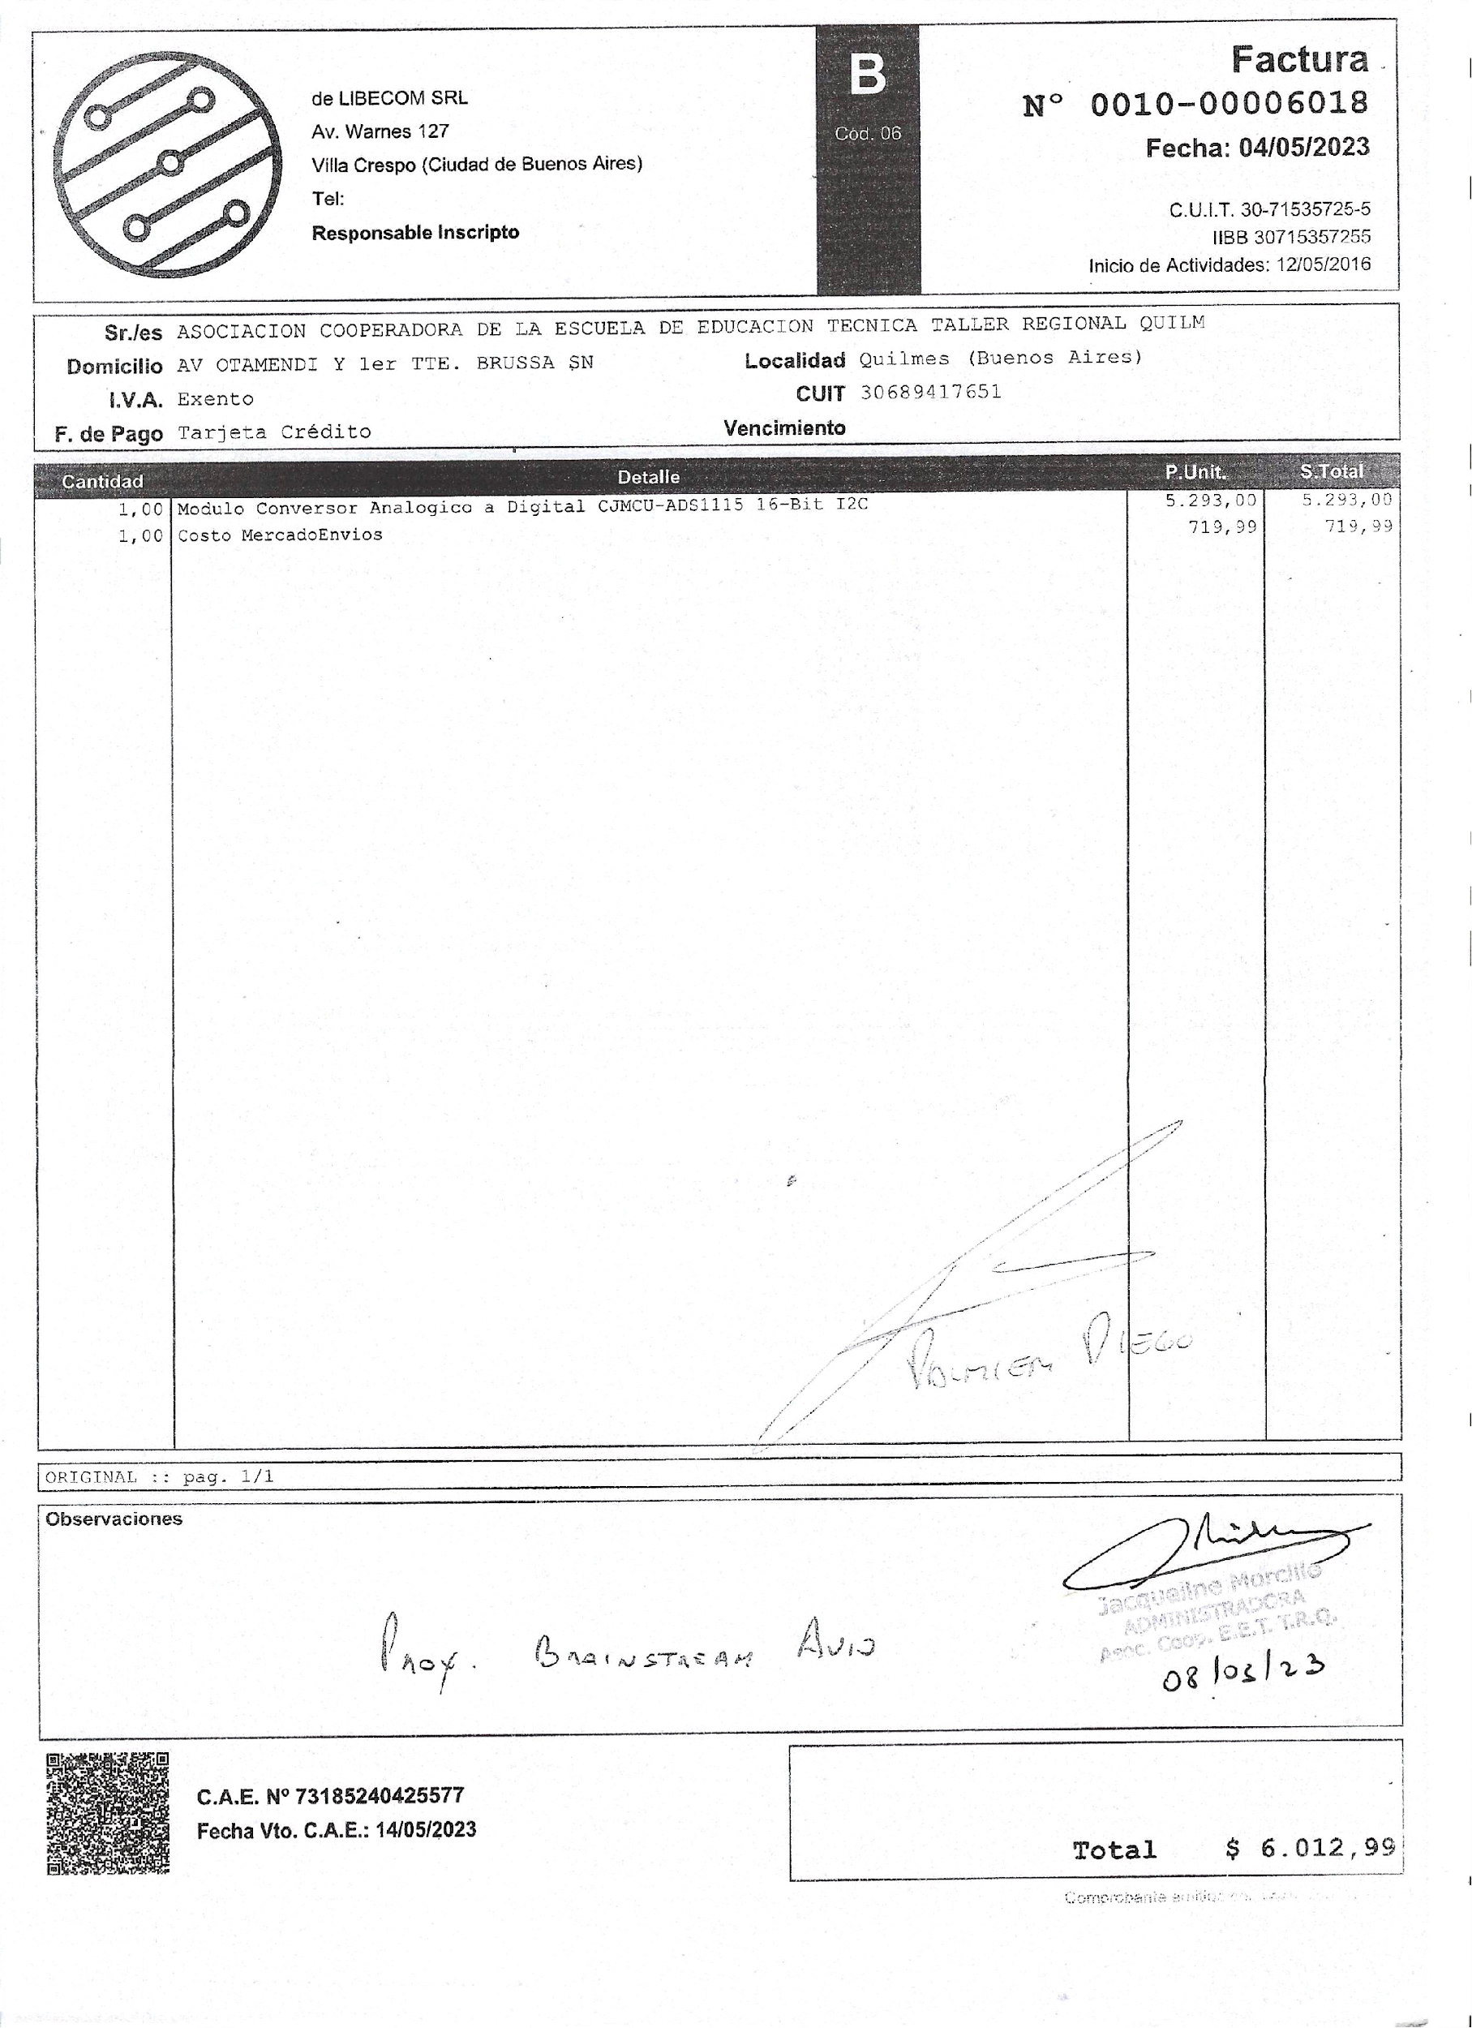

**Semana 9**

Fecha: 8 / 5

Durante esta semana se desarrolló la gestión de usuarios de la página web creando las carpetas específicas de cada usuario.

def inicio(request):

if request.user.is_authenticated:

username = request.user.username

ruta_carpeta_imagenes_prev = os.path.join("static", "img", "historial", username, "preview")

ruta_carpeta_np = os.path.join("static", "img", "historial", username, "informes")

ruta_carpeta_edf= os.path.join("static", "img", "historial", username, "download")

ruta_carpeta_array= os.path.join("static", "img", "historial", username, "array")

for directory_path in [ruta_carpeta_imagenes_prev, ruta_carpeta_np, ruta_carpeta_edf, ruta_carpeta_array]:

os.makedirs(directory_path, exist_ok=True)

return render(request, "content/inicio.html")

else:

return redirect(reverse("welcome"))

En estructuras, se cortaron los estantes donde harían las placas (18 cm de largo, 8 de ancho), 16 estantes en total. Se simulo un circuito de filtrado completo, con rango de frecuencia entre 1-100 Hz para medir las frecuencias cerebrales que oscilan en ese rango de frecuencias de ruido atenuadas en 100 y 50Hz. Se compró pasta conductora para EEG.

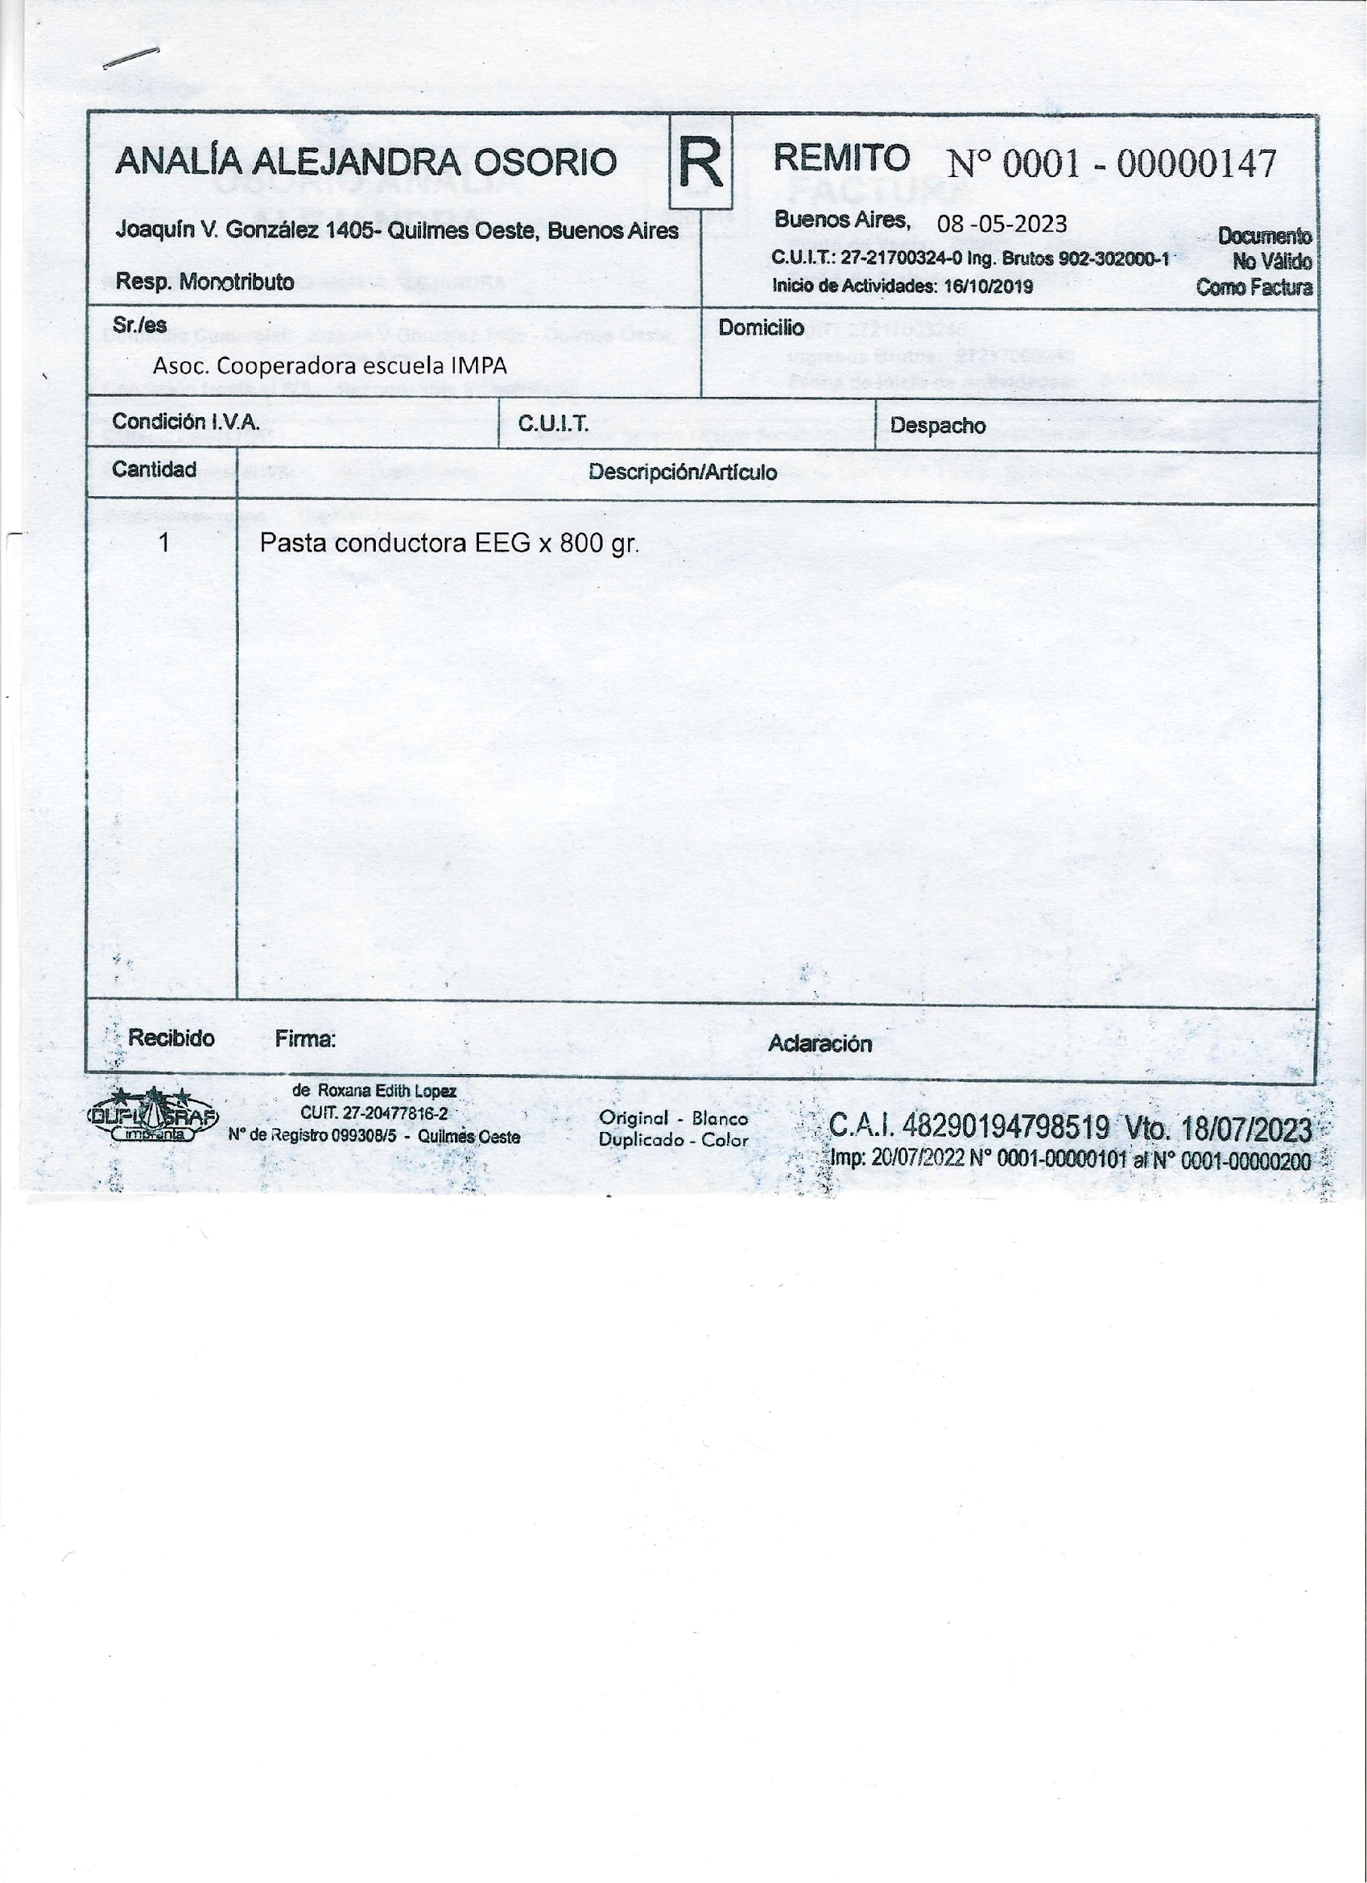

**Semana 10**

Fecha: 15 / 5

Durante esta semana se realizó la barra de navegación superior interactiva

{% load static %}

<!DOCTYPE html>

<html lang="en">

<head>

<meta charset="UTF-8">

<meta http-equiv="X-UA-Compatible" content="IE=edge">

<meta name="viewport" content="width=device-width, initial-scale=1.0">

<link rel="shortcut icon" href="{%static 'img/icon.png'%}">

<link rel="preconnect" href="https://fonts.googleapis.com">

<link rel="preconnect" href="https://fonts.gstatic.com" crossorigin>

<link href="https://fonts.googleapis.com/css2?family=Montserrat&display=swap" rel="stylesheet">

<link href="https://fonts.googleapis.com/css2?family=Montserrat:wght@200&display=swap" rel="stylesheet">

<link rel="preconnect" href="https://fonts.googleapis.com">

<link rel="preconnect" href="https://fonts.gstatic.com" crossorigin>

<link rel="stylesheet" href="{% static 'css/base.css' %}">

<link href="https://fonts.googleapis.com/css2?family=Kanit:wght@400;600&display=swap" rel="stylesheet">

<title>Iniciar Sesion</title>

</head>

<body>

<header>

<div class="logol" href="#">

<a href="http://127.0.0.1:8000/menu/inicio"><img src="{% static 'img/logo.png' %}" id="logochange"></a>

</div>

<ul class="botoness">

<li><a href="acercade">Acerca de</a></li>

<li><a href="contacto">Contacto</a></li>

<li><a href="{% url 'logout' %}">Logout</a></li>

</ul>

</header>

</body>

{% block adicional %}

{% endblock %}

</html>

js

let logochange = document.getElementById("logochange");

window.addEventListener("scroll", function(){

var header = document.querySelector("header");

header.classList.toggle("sticky",window.scrollY > 0);

if(50>window.scrollY > 0){

logochange.src = "/static/img/logo-negro.png";

}

if(window.scrollY == 0){

logochange.src = "/static/img/logo.png";

}

})

url management

from django.urls import path

from . import views

from django.contrib.auth import views as auth_views

urlpatterns = [

path('inicio', views.inicio, name='inicio'),

path('resultn', views.result, name='resultado'),

path('bcin', views.bciin, name='bcii'),

path('contacto', views.contactoin, name='contacto'),

path('acercade', views.acercain, name='acercade'),

path('cognitive', views.cognitive, name='cognitive'),

path('historial', views.historial, name='historial'),

path("informe", views.generar_informe, name="generar_informe")

]

Se cortaron y doblaron los soportes laterales para estantes. Nuestro patrocinador, Electrocomponentes, nos aportó capacitores necesarios para la elaboración de las placas. Las resistencias y operacionales fueron donadas por el padre del integrante Przybylski. Las placas de cobre y otros elementos fueron entregados por parte de cooperadora.

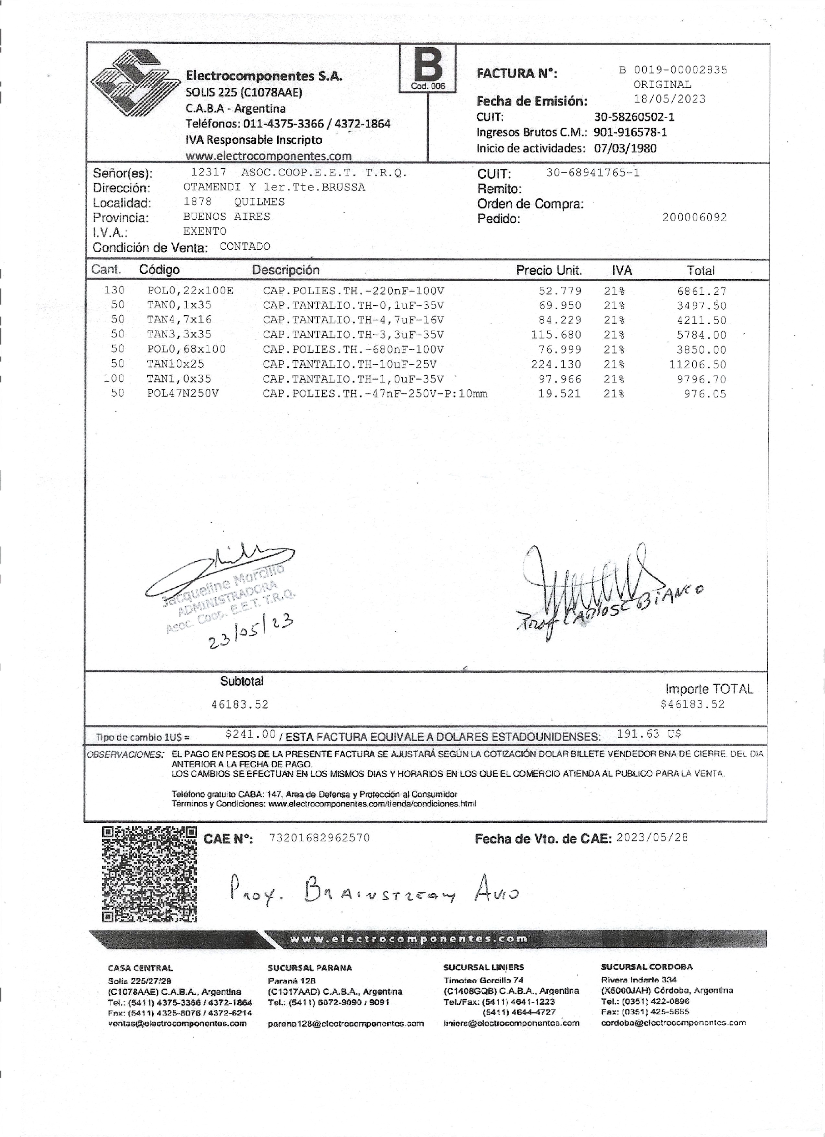

**Semana 11**

Fecha: 22 / 5

Durante esta semana se hizo el slider de la página index con la librería Slick

{% extends 'web_base.html' %}

{% load static %}

{% block adicional %}

<!DOCTYPE html>

<html>

<head>

<link rel="stylesheet" href="{%static 'slick/slick.css'%}">

<link rel="stylesheet" href="{%static 'slick/slick-theme.css'%}">

<link rel="stylesheet" href="{%static 'css/inicio.css'%}">

</head>

<body>

<div class="contenedor">

<div class="slideshow">

<div class="slide slide1">

<img src="{%static 'img/epilepsia-juicio-medico-imprescindible-para-conducir-1200x600-1.webp'%}" alt="">

<h1>Resultado de análisis</h1>

<h2>Hacete un analisis de epilepsia</h2>

<a ><button>Stand by</button></a>

</div>

<div class="slide slide2">

<img src="{%static 'img/mulher-realizando-o-exame-de-eletroencefalograma-orig-1.webp'%}" alt="">

<h1>Cognitive experience</h1>

<h2>Mostraremos videos para ver su respuesta en pantalla</h2>

<a><button>Stand by</button></a>

</div>

<div class="slide slide3">

<img src="{%static 'img/GettyImages-871148930_wigglestick.jpg'%}" alt="">

<h1>¡Juega!</h1>

<h2>El clásico flappy bird controlado por ondas cerebrales</h2>

<a href="bcin"><button>Empezar</button></a>

</div>

<div class="slide slide4">

<img src="{%static 'img/eeg-electrophysiological-monitoring-method-eeg-1304713.jpg'%}" alt="">

<h1>Mis resultados</h1>

<h2>Accede a tu historial</h2>

<a href="historial"><button>Ingresar</button></a>

</div>

<div class="slide slide5">

<img src="{%static 'img/las-ondas-cerebrales-alfa-beta-gamma-mostrando-mayor-actividad-mental-incluida-la-percepcion-y-conciencia-aghkjb (1).jpg'%}" alt="">

<h1>Recording</h1>

<h2>Comienza un recording</h2>

<a href="resultn"><button>Ingresar</button></a>

</div>

</div>

</div>

<div class="bloque-slider">

<h2><b>Introducción</b></h2>

<h3>Esta página es una interfaz de usuario que permite guardar recordings de los datos,

visualizarlos en el apartado de historial y descargar un archivo para tenerlos en formatos edf. También incluye un

apartado experimental donde en un futuro se espera utilizar las señales para detectar epilepsia, y también se espera poder predecir

los estados emocionales a través de estímulos visuales.

Accesos directos a las páginas:

<p><ul>

<li><a href="{% url 'resultado' %}">Recording</a></li>

<li><a href="{% url 'contacto' %}">Contacto</a></li>

<li><a href="{% url 'acercade' %}">Acerca de</a></li>

<li><a href="{% url 'historial' %}">Historial</a></li>

<li><a>Cognitive</a></li>

<li><a>Análisis epilepsia</a></li>

</ul></p>

</h3>

<!-- <img src="{%static 'img/200_pesos.jpg'%}" alt=""> -->

</div>

<script src="{% static 'js/inicio.js' %}"></script>

<script src="http://code.jquery.com/jquery-latest.js"></script>

<script src="{%static 'slick/slick.min.js'%}"></script>

<script>

$(".slideshow").slick({

dots: true,

autoplay: true,

speed: 1000

});

</script>

</body>

</html>

{% endblock %}

Se comenzó el planeamiento para el cortado de las ventanas de los soportes laterales. Estas ventanillas surgieron como necesidad debido a que los filtros resultaron ser más anchas de lo esperado. Se hicieron las impresiones de las placas de forma casera, no obteniendo los resultados esperados. Se mandaron a hacer de manera profesional, pagado por el padre del integrante Przybylski.

Se diseñaron las placas que filtrarían las señales entrantes.

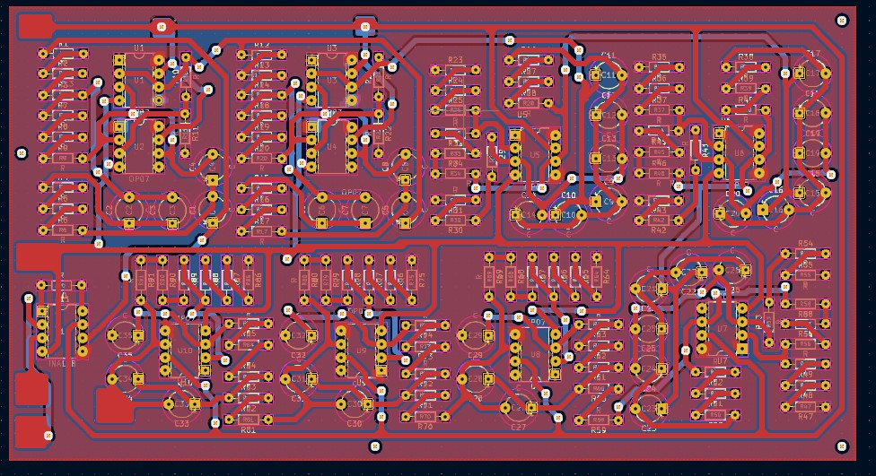

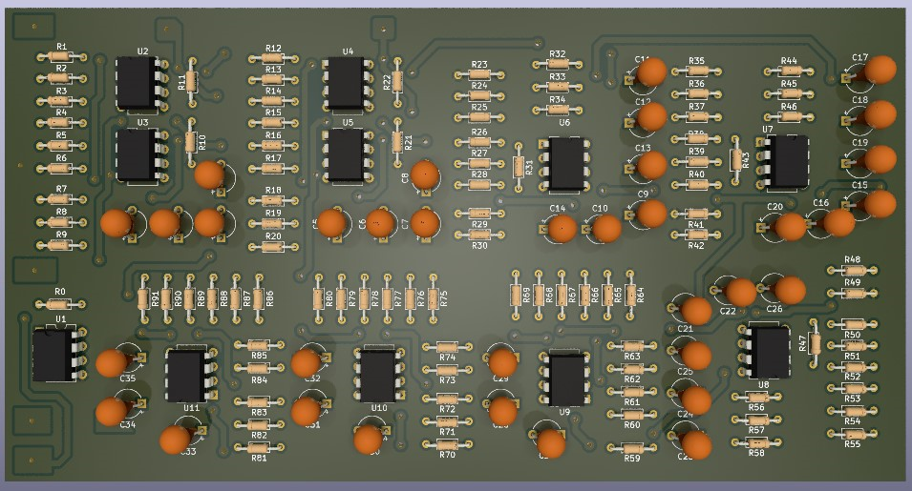

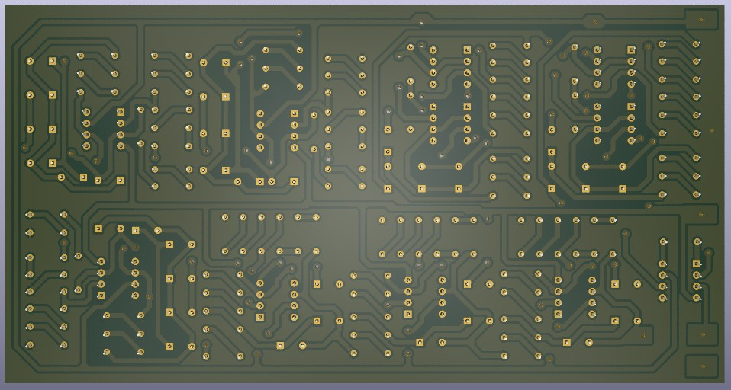

**Semana 12**

Fecha: 29 / 5

Durante esta etapa se comenzó con la conexion tiempo real entre datos y pagina

class GraphConsumer(WebsocketConsumer):

def __init__(self, *args, **kwargs):

super().__init__(*args, **kwargs)

self.bases = 0

self.recording = False

# self.user = 0

def connect(self):

self.accept()

try:

ultimo_registro = Datos.objects.latest('id')

ultimo_id = ultimo_registro.id

self.bases = ultimo_id+1

except Datos.DoesNotExist:

self.bases = 0

# login(self.scope, user)

# user = self.scope['user']

# print(f"Nombre de usuario: {self.request.user.id}")

print(self.bases)

self.send(json.dumps(

{"value": 0, "sfreq": 0, "counter": 0}))

# sleep(1)

# redirect(reverse("welcome"))

def disconnect(self, close_code):

# Código de desconexión

self.close()

def receive(self, text_data):

# User has changed the URL

# validation = False

text_data_json = json.loads(text_data)

inicio = time()

fin = time()

counter = 0

vsend = []

sfreq = 0

v1send = []

v2send = []

valor1 = 0

valor2 = 0

while fin-inicio <= 0.05:

data = serial_port.readline().decode('utf-8', errors="ignore").strip()

ndata = [s for s in data if s != '\x00']

ndata = ''.join(ndata)

ndata = ndata.split('\t')

sfreq = ndata[2]

try:

v1send = float(ndata[0])

v2send = float(ndata[1])

except ValueError:

valor1 = 0

valor2 = 0

counter += 1

fin = time()

v1send = (np.random.random(100))

v2send = (np.random.random(100))

v3send = (np.random.random(100))

v4send = (np.random.random(100))

v5send = (np.random.random(100))

v6send = (np.random.random(100))

v7send = (np.random.random(100))

v8send = (np.random.random(100))

v9send = (np.random.random(100))

v10send = (np.random.random(100))

v11send = (np.random.random(100))

v12send = (np.random.random(100))

v13send = (np.random.random(100))

v14send = (np.random.random(100))

v15send = (np.random.random(100))

v16send = (np.random.random(100))

# print(v1send, "\t", v2send)

sfreq = 400

counter = 0

v1send = v1send.tolist()

v2send = v2send.tolist()

v3send = v3send.tolist()

v4send = v4send.tolist()

v5send = v5send.tolist()

v6send = v6send.tolist()

v7send = v7send.tolist()

v8send = v8send.tolist()

v9send = v9send.tolist()

v10send = v10send.tolist()

v11send = v11send.tolist()

v12send = v12send.tolist()

v13send = v13send.tolist()

v14send = v14send.tolist()

v15send = v15send.tolist()

v16send = v16send.tolist()

# print(vsend)

if text_data_json["presion"] == 1:

instancia, creado = Datos.objects.get_or_create(id=self.bases, defaults={'valores0': [], 'valores1': [],

'valores2': [], 'valores3': [],

'valores4': [], 'valores5': [],

'valores6': [], 'valores7': [],

'valores8': [], 'valores9': [],

'valores10': [], 'valores11': [],

'valores12': [], 'valores13': [],

'valores14': [], 'valores15': [],} )

instancia.valores0.append(v1send)

instancia.valores1.append(v2send)

instancia.valores2.append(v3send)

instancia.valores3.append(v4send)

instancia.valores4.append(v5send)

instancia.valores5.append(v6send)

instancia.valores6.append(v7send)

instancia.valores7.append(v8send)

instancia.valores8.append(v9send)

instancia.valores9.append(v10send)

instancia.valores10.append(v11send)

instancia.valores11.append(v12send)

instancia.valores12.append(v13send)

instancia.valores13.append(v14send)

instancia.valores14.append(v15send)

instancia.valores15.append(v16send)

instancia.save()

self.recording = True

if text_data_json["presion"] == 0 and self.recording:

instancia, creado = Datos.objects.get_or_create(id=self.bases, defaults={'valores0': [], 'valores1': [],

'valores2': [], 'valores3': [],

'valores4': [], 'valores5': [],

'valores6': [], 'valores7': [],

'valores8': [], 'valores9': [],

'valores10': [], 'valores11': [],

'valores12': [], 'valores13': [],

'valores14': [], 'valores15': [],})

self.bases += 1

self.recording = False

data_recording = [instancia.valores0,instancia.valores1,instancia.valores2,instancia.valores3,instancia.valores4,

instancia.valores5,instancia.valores6,instancia.valores7,instancia.valores8,instancia.valores9,

instancia.valores10,instancia.valores11,instancia.valores12,instancia.valores13,instancia.valores14,

instancia.valores15]

Mientras las placas se producían, investigamos sobre la fuente para alimentar el proyecto y otras dudas sobre el funcionamiento de las placas.

**Semana 13**

Fecha: 5 / 6

durante esta semana se realizo el recording de datos

for i,a in enumerate(data_recording):

data_recording[i] = np.concatenate(a)

data_recording = np.array(data_recording)

now = datetime.datetime.now()

now = now.strftime("%Y-%m-%d_%H-%M-%S")

nombre_usuario = text_data_json["username"]

current_dir = os.getcwd()

save_dir = current_dir + "\\static\\img\\historial\\" + nombre_usuario + "\\"

if not os.path.exists(save_dir):

os.mkdir(save_dir)

arr_dir = save_dir + "array\\"

if not os.path.exists(arr_dir):

os.mkdir(arr_dir)

np.save(arr=data_recording, file=f"{arr_dir}{now}")

self.GenerarImagen(data_recording, f"{save_dir}", now, sfreq)

self.GenerarInforme(data_recording, f"{save_dir}", sfreq, now)

self.GenerarEdf(data_recording, f"{save_dir}", sfreq, now)

Se debió retirar los remaches para retirar los soportes laterales para poder cortar las ventanillas. Se realizó la primera placa de los filtros, se realizaron pruebas y presento varias fallas. Se investigaron posibles razones por las cuales la placa estaría fallando. No hubo ningún tipo de certeza, se puso en duda todo el diseño.

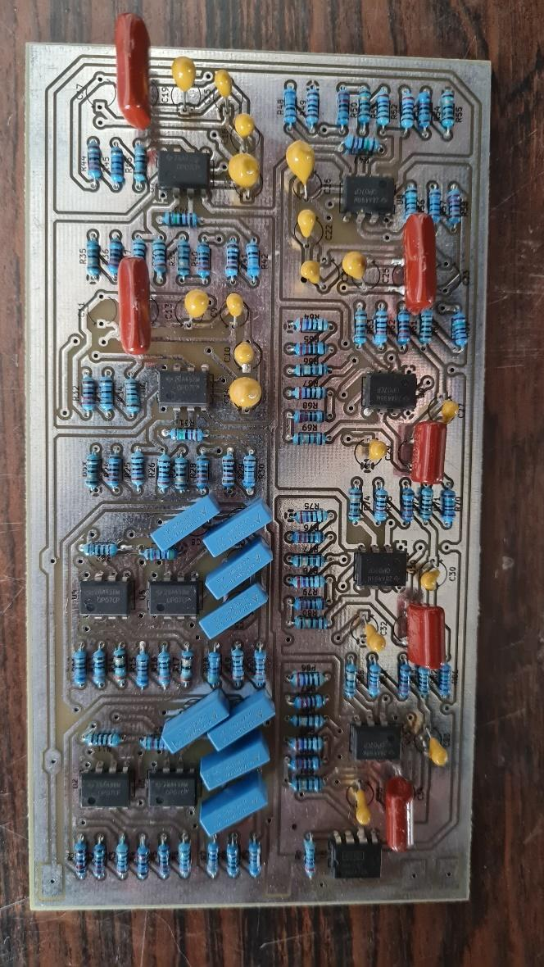

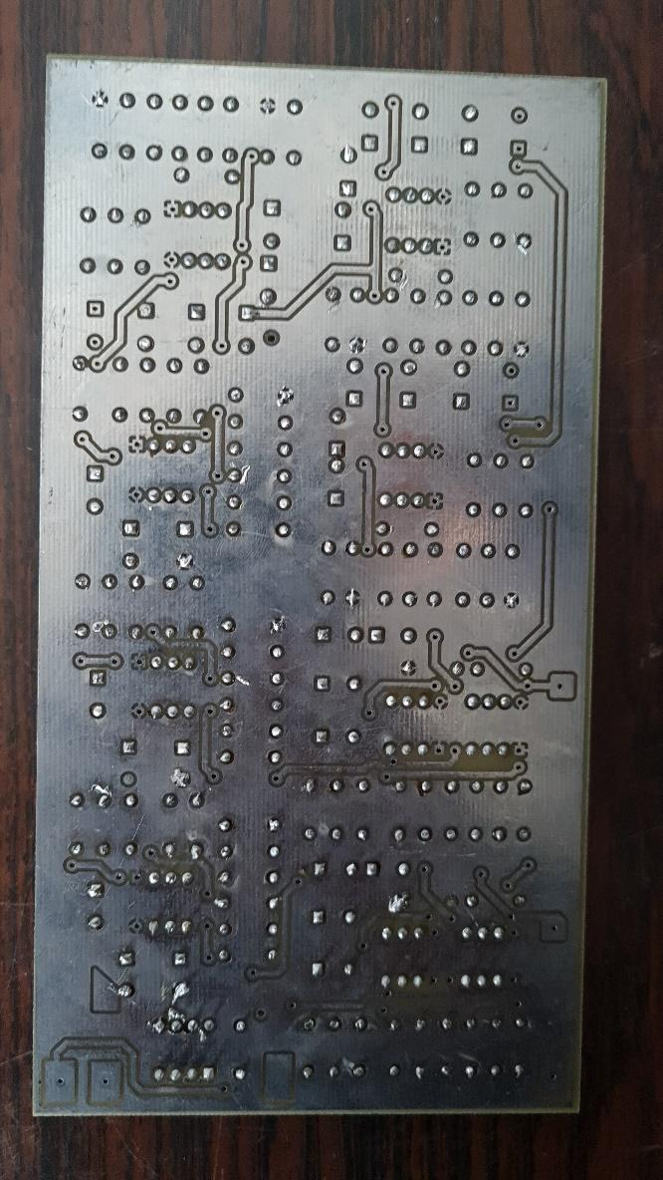

**Semana 14**

Fecha: 12 / 6

durante esta semana se generó la vista previa del historial

def GenerarImagen(self, array, save_dir, now, sfreq):

num_channels = 16

sampling_frequency = int(sfreq)

short_time = 5

total_time = len(array)//sampling_frequency # segundos

if total_time == 0:

total_time = 1

short_data_lenght = (short_time * len(array))//total_time

array = array[:short_data_lenght]

# Crear un arreglo de tiempo

time = np.linspace(0, short_time, len(array))

print(array.shape)

print(time.shape)

# Crear la figura y el eje

plt.figure(figsize=(10, 6))

# Ciclo para graficar cada canal separadamente

for channel in range(num_channels):

offset = channel * 1.5 # Ajusta el espacio vertical entre canales

plt.plot(time, array + offset, label=f'Canal {channel+1}')

plt.xlabel('Tiempo (segundos)')

plt.ylabel('Valor')

plt.title('Datos de todos los canales')

plt.legend()

plt.grid()

img_dir = save_dir + "preview\\"

if not os.path.exists(img_dir):

os.mkdir(img_dir)

plt.savefig(f"{img_dir}{now}")

Se probó un primer método para el cortado de ventanillas, martillo y cincel, salió muy mal, la pieza quedo inservible.

**Semana 15**

Fecha: 19 / 6

durante esta semana se generó el archivo html de la visualización detallada mas el archivo de EDF

def GenerarInforme(self, array, save_dir, sfreq, now):

ch_names = [str(a) for a in range(16)]

ch_types = ["eeg"] * len(ch_names)

info = mne.create_info(ch_names=ch_names, sfreq=sfreq, ch_types=ch_types)

raw = mne.io.RawArray(array, info, verbose=False)

# raw.pick_types(eeg=True).load_data()

report = mne.Report()

report.add_raw(raw, title="Raw", scalings="auto", psd=True,)

report_dir = save_dir + "informes\\"

if not os.path.exists(report_dir):

os.mkdir(report_dir)

report.save(f"{report_dir}{now}.html", overwrite=True, open_browser=False,)

def GenerarEdf(self, array, save_dir, sqfreq, now):

n_channels = 16

edf_dir = save_dir + "download\\"

if not os.path.exists(edf_dir):

os.mkdir(edf_dir)

edf_writer = pyedflib.EdfWriter(f"{edf_dir}{now}.edf", n_channels=n_channels, file_type=pyedflib.FILETYPE_EDFPLUS)

print(array)

for i in range(n_channels):

channel_info = {

'label': f"Channel {i+1}",

'dimension': 'mV',

'sample_rate': sqfreq,

'physical_max': 100.0, # Rango máximo en el archivo EDF

'physical_min': 0.0, # Rango mínimo en el archivo EDF

'digital_max': 32767, # Máximo valor digital para int16

'digital_min': -32768 # Mínimo valor digital para int16

}

edf_writer.setSignalHeader(i, channel_info)

data_mapped = (array * (100 / 1.15)).astype(np.int16) # Realizar la transformación y convertir a int16

edf_writer.writeSamples(data_mapped)

# Escribir los datos en el archivo

edf_writer.writeSamples(array.astype(np.int16)) # Convertir datos a int16 antes de escribi

# Cerrar el archivo

edf_writer.close()

Se buscó un nuevo método para el cortado de las “ventanillas”, con disco de corte. Se compraron las piezas requeridas.

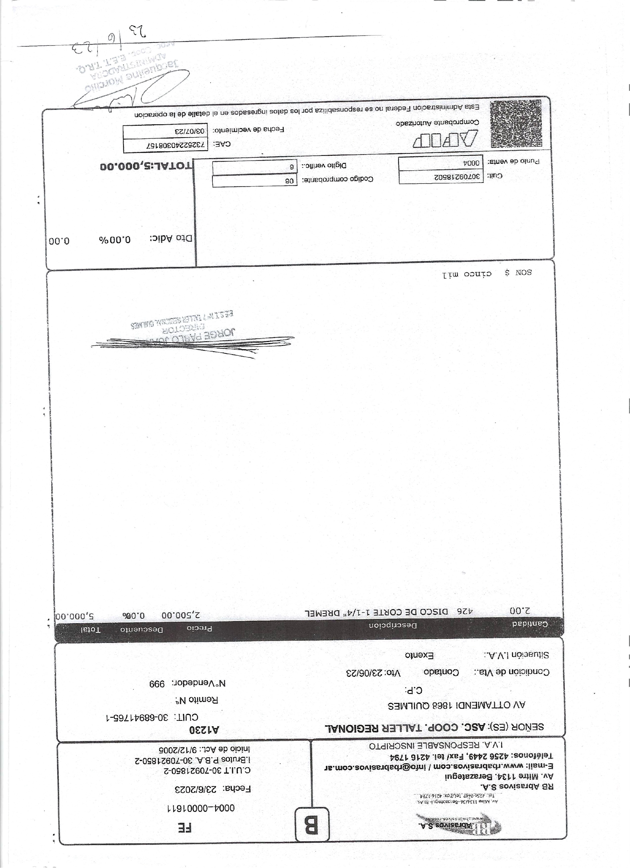

**Semana 16**

Fecha: 26 / 6

durante esta semana se separaron los permisos de visualizacion de los archivos para usuarios y administradores

def historial(request):

username = request.user.username

superus_img = []

superus_descarga = []

superus_informe = []

nfile = []

n1 = []

ruta_carpeta_imagenes = os.path.join("static", "img", "historial", username, "preview")

ruta_todos = os.path.join("static", "img", "historial")

nombres_archivos = os.listdir(ruta_carpeta_imagenes)

for cadena in nombres_archivos:

nueva_cadena = cadena.split('.')[0] # Elimina los últimos 4 caracteres

n1.append(nueva_cadena)

todos_archivos = os.listdir(ruta_todos)

for x in todos_archivos:

n2 = []

ruta_usuarios = os.path.join(ruta_todos, x, "preview")

nombres_archivos_todos = os.listdir(ruta_usuarios)

for cadena in nombres_archivos_todos:

nueva_cadena = cadena.split('.')[0] # Elimina los últimos 4 caracteres

n2.append(nueva_cadena)

nfile = n2+nfile

ruta_final = [os.path.join("img", "historial", x, "preview", nombre_archivo_todos) for nombre_archivo_todos in nombres_archivos_todos]

superus_img = ruta_final+superus_img

for x in todos_archivos:

ruta_usuarios = os.path.join(ruta_todos, x, "informes")

nombres_archivos_todos = os.listdir(ruta_usuarios)

ruta_final = [os.path.join("img", "historial", x, "informes", nombre_archivo_todos) for nombre_archivo_todos in nombres_archivos_todos]

superus_informe = ruta_final+superus_informe

for x in todos_archivos:

ruta_usuarios = os.path.join(ruta_todos, x, "download")

nombres_archivos_todos = os.listdir(ruta_usuarios)

ruta_final = [os.path.join("img", "historial", x, "download", nombre_archivo_todos) for nombre_archivo_todos in nombres_archivos_todos]

superus_descarga = ruta_final+superus_descarga

imagenes_urls = [os.path.join("img", "historial", username, "preview", nombre_archivo) for nombre_archivo in nombres_archivos]

#------------informes--------------

ruta_carpeta_informes = os.path.join("static", "img", "historial", username, "informes")

nombres_informes = os.listdir(ruta_carpeta_informes)

informes_urls = [os.path.join("img", "historial", username, "informes", nombre_informe) for nombre_informe in nombres_informes]

#------------download--------------

ruta_carpeta_descargas = os.path.join("static", "img", "historial", username, "download")

nombres_descargas = os.listdir(ruta_carpeta_descargas)

descargas_urls = [os.path.join("img", "historial", username, "download", nombre_descarga) for nombre_descarga in nombres_descargas]

#------------array--------------

ruta_carpeta_arrays = os.path.join("static", "img", "historial", username, "array")

nombres_arrays = os.listdir(ruta_carpeta_arrays)

arrays_urls = [os.path.join("static", "img", "historial", username, "array", nombre_descarga) for nombre_descarga in nombres_arrays]

imagen_nombre = zip(n1, imagenes_urls, informes_urls, descargas_urls, arrays_urls)

imagen_nombre2 = zip(nfile, superus_img, superus_informe, superus_descarga, arrays_urls)

if request.user.is_superuser:

return render(request, "content/historial.html", {"nombre": username, "imagenes_urls": imagen_nombre2})

else:

return render(request, "content/historial.html", {"nombre": username, "imagenes_urls": imagen_nombre})

Semana 17

Fecha: 3 / 7

durante esta semana se realizo el template de el apartado historial

{% extends 'web_base.html' %}

{% load static %}

{% block adicional %}

<!DOCTYPE html>

<html lang="en">

<head>

<meta charset="UTF-8">

<meta name="viewport" content="width=device-width, initial-scale=1.0">

<link rel="stylesheet" href="{%static 'css/historial.css'%}">

<title>Document</title>

</head>

<body>

<h1>Historial de Análisis de {{nombre}}</h1>

<ul>

{% for fotos, imagen_url, informe_url, descarga_url, arrays_urls in imagenes_urls %}

<li>

<div class="bloque">

<h2>{{fotos}}</h2>

<img src="{% static imagen_url %}" alt="Imagen">

<div class="botones">

<form method="post" action="{% url 'generar_informe' %}">

{% csrf_token %}

<input type="hidden" name="array_url" value="{{ arrays_urls }}">

<button type="submit" id="boton"><a>Informe</a></button>

</form>

<button><a href="{% static descarga_url %}" download>Descarga</a></button>

</div>

</div>

</li>

{% endfor %}

</ul>

</body>

</html>

{% endblock %}

Esta semana se realizó los cortes de las ventanillas laterales del gabinete.

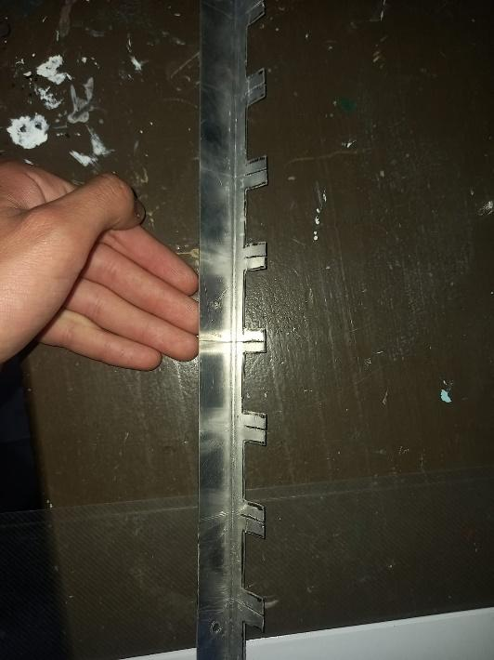

**Semana 10 / 7 y 17/ 7**

**Receso invernal**

Durante el miércoles 19, se realizó una visita al Hospital del Cruze de Florencio Varela “Néstor Kirchner” para conocer un EEG profesional, aunque no lo vimos en funcionamiento. Pero pudimos observar su circuito interno.

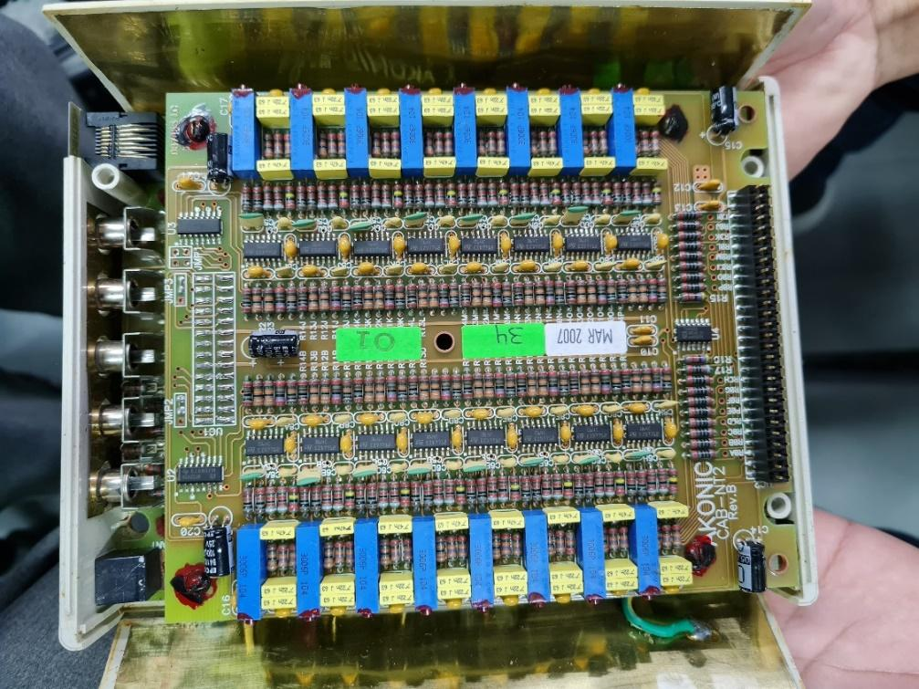

**Semana 18**

Fecha: 31 / 7

durante esta semana con los archivos generados se logró por primera vez usando web sockets

window.addEventListener("scroll", function () {

var lb = document.querySelector("lat_butons");

lb.classList.toggle("sticky", window.scrollY > 0);

})

var username = document.getElementById('my-element').getAttribute('data-my-variable');

var presion = 0

var range = "";

var cadena = "";

var enviado = 0;

var data_send = {

"presion": presion,

"username": username

}

for (var i = 0; i < 400; i++) {

range += i.toString() + ", ";

cadena += i.toString() + ", ";

} { }

var arrayEnteros = cadena.split(",").map(function (num) {

return parseInt(num.trim(), 10);

});

var arrayStrings = range.split(",").map(function (str) {

return str.trim();

});

var iconoElemento = document.getElementById("icono");

var iconoElemento1 = document.getElementById("icono1");

var ctx1 = document.getElementById('myChart1').getContext('2d');

var mensajeElement = document.getElementById("mensaje")

var mensajeElement2 = document.getElementById("mensaje2");

var graphData1 = {

type: 'line',

options: {

animation: {

duration: 0,

},

plugins: {

legend: {

display: false,

},

tooltip: {

enabled: false, // Deshabilita la visualización de los valores de los puntos al pasar el cursor por encima

},

},

hover: {

mode: null // Deshabilitar el punto de interacción

},

elements: {

point: {

radius: 0, // Deshabilitar los puntos en la gráfica

},

},

scales: {

x: {

type: 'linear',

min: 0, // Valor mínimo del eje x

max: 3000,// Valor máximo del eje x

grid: {

display: true,

drawOnChartArea: false,

drawTicks: false,

color: 'rgba(0, 0, 0, 0.1)'

},

ticks: {

display: false

}

},

y: {

grid: {

display: true,

drawOnChartArea: false,

drawTicks: false,

color: 'rgba(0, 0, 0, 0.1)'

},

ticks: {

display: false

},

min: 0,

max: 1,

}

},

responsive: true, // Ajusta el gráfico al contenedor

maintainAspectRatio: false, // Desactiva la relación de aspectos

},

data: {

labels: arrayStrings,

datasets: [{

label: "Electrodo",

data: [],

backgroundColor: 'rgb(75, 192, 192)',

borderColor: 'rgb(75, 192, 192)',

borderWidth: 1,

fill: false,

}],

},

};

var myChart1 = new Chart(ctx1, graphData1);

var socket = null;

socket = new WebSocket("ws://localhost:8000/menu/resultn");

var dataValue1 = []

socket.onmessage = function (e) {

var djangoData = JSON.parse(e.data);

var frequency = djangoData.sfreq;

var counter = djangoData.counter;

dataValue1 = dataValue1.concat(djangoData.value1);

dataValue2 = dataValue2.concat(djangoData.value2);

// console.log(dataValue1);

// dataValue.push(djangoData.value);

while (dataValue1.length >= 3000) {

dataValue1.shift();

// dataValue.shift(0, dataValue.length);

// dataValue1.splice(0, dataValue1.length - 300);

}

myChart1.data.datasets[0].data = dataValue1;

mensajeElement.innerText = frequency;

mensajeElement2.innerText = counter;

if (iconoElemento.classList.contains("fa-pause")) {

myChart1.update();

}

if (iconoElemento1.classList.contains("fa-record-vinyl")) {

data_send.presion = 0;

} else {

data_send.presion = 1;

}

socket.send(JSON.stringify(data_send));

};

function cerrarSesionYRedirigir(buttonId) {

// Obtener el objeto WebSocket

// Manejar el evento de conexión establecida

socket.onopen = function () {

console.log('Conexión establecida');

// Enviar un mensaje al servidor WebSocket

var message = 'Cerrar sesión';

socket.send(message);

};

window.location.href = 'http://127.0.0.1:8000/menu/' + buttonId

socket.close();

}

socket.onclose = function () {

// La conexión WebSocket se cerró

socket.close();

};

Se continuó con el corte de ventanillas. Al conocer mejor el funcionamiento de un EEG, se determinó que la causa de los fallos de medición era el ruido presente en el ambiente. Con este causante identificado, que sería solucionado mediante el gabinete, se continuo con el armado de placas. Se cortaron los estantes para el gabinete, 16 en total.

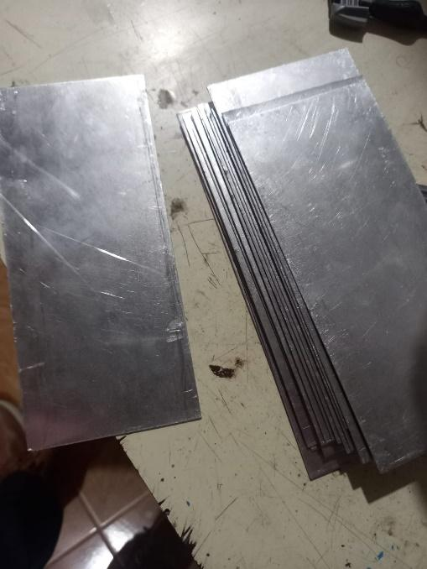

**Semana 19**

Fecha: 7 / 8

Durante esta semana se realizo el apartado contacto

{% extends 'web_base.html' %}

{% load static %}

{% block adicional %}

<!DOCTYPE html>

<html lang="en">

<head>

<meta charset="UTF-8">

<meta name="viewport" content="width=device-width, initial-scale=1.0">

<script src="https://kit.fontawesome.com/3f386f0be1.js" crossorigin="anonymous"></script>

<link rel="stylesheet" href="{%static 'css/contacto.css'%}">

</head>

<body>

<div class="p-contact">

<h1>Contactanos</h1>

<h4><b><i class="fa-solid fa-envelope"></i> mail: </b></h4>

<h5>brainstreamproject@gmail.com</h5>

<h4><b><i class="fa-brands fa-instagram"></i> Seguinos en instagram!</b></h4>

<h5><a href="https://www.instagram.com/bsproject/">@brainstreamproject</a></h5>

<h4><b><i class="fa-solid fa-phone"></i> Telefono de contacto: </b></h4>

<h5>+54 11 3930-9266</h5>

<h6>El proyecto es administrado y organizado por la institucion EESTN7 IMPA TRQ, cualquier contacto de esta institucion puede derivar a nosotros</h6>

<img src="{%static 'img/impa.png'%}" alt="">

</div>

<div class="mapa">

<h1><i class="fa-solid fa-location-dot"></i> Ubicación</h1>

<iframe src="https://www.google.com/maps/embed?pb=!1m18!1m12!1m3!1d3957.1636614606!2d-58.235592315260476!3d-34.7087593431944!2m3!1f0!2f0!3f0!3m2!1i1024!2i768!4f13.1!3m3!1m2!1s0x95a32e343e263fa9%3A0x5fa88a6233e34383!2sIMPA!5e0!3m2!1ses!2sar!4v1690682030323!5m2!1ses!2sar" width="600" height="450" style="border:0;" allowfullscreen="" loading="lazy" referrerpolicy="no-referrer-when-downgrade"></iframe>

</div>

<div class="equipo">

<h1>Team</h1>

</div>

<div class="contenedor_entero">

<div class="contenedor_sw">

<img src="{%static 'img/sw.jpg'%}" alt="">

<h1>Software</h1>

<div class="contenedor_kf">

<h1>Kaufmann Thomas</h1>

<img src="{%static 'img/kf.jpg'%}" alt="">

<div class="social">

<a href="<https://www.instagram.com/kaufmann>_thomas/"><i class="fa-brands fa-instagram"></i></a>

<a href="/"><i class="fa-brands fa-linkedin-in"></i></a>

<a href=""><i class="fa-brands fa-google"></i></a>

</div>

</div>

<div class="contenedor_fe">

<h1>Przybylski Federico</h1>

<img src="{%static 'img/fe.jpg'%}" alt="">

<div class="social">

<a href=""><i class="fa-brands fa-instagram"></i></a>

<a href=""><i class="fa-brands fa-linkedin-in"></i></a>

<a href=""><i class="fa-brands fa-google"></i></a>

</div>

</div>

</div>

<div class="contenedor_hw">

<img src="{%static 'img/hw.jpg'%}" alt="">

<h1>Hardware</h1>

<div class="contenedor_arp">

<h1>Agustin Rosales Porst</h1>

<img src="{%static 'img/arp.jpeg'%}" alt="">

<div class="social">

<a href=""><i class="fa-brands fa-instagram"></i></a>

<a href=""><i class="fa-brands fa-linkedin-in"></i></a>

<a href=""><i class="fa-brands fa-google"></i></a>

</div>

</div>

<div class="contenedor_nag">

<h1>Ortuño Alejandro</h1>

<img src="{%static 'img/nag.jpg'%}" alt="">

<div class="social">

<a href=""><i class="fa-brands fa-instagram"></i></a>

<a href=""><i class="fa-brands fa-linkedin-in"></i></a>

<a href=""><i class="fa-brands fa-google"></i></a>

</div>

</div>

</div>

<div class="contenedor_ew">

<img src="{%static 'img/ew.jpg'%}" alt="">

<h1>Structure</h1>

<div class="contenedor_jj">

<h1>Juares Agustin</h1>

<img src="{%static 'img/jj.jpg'%}" alt="">

<div class="social">

<a href=""><i class="fa-brands fa-instagram"></i></a>

<a href=""><i class="fa-brands fa-linkedin-in"></i></a>

<a href=""><i class="fa-brands fa-google"></i></a>

</div>

</div>

</div>

</div>

<script src="{% static 'js/inicio.js' %}"></script>

</body>

</html>

{% endblock %}

También se realizo el apartado de acerca de

Durante esta semana se probaron la placa. Surgieron otras fallas causadas por el poco cuidado con las placas mientras se determinaba el problema antes mencionado. Estas fallas son fácilmente solucionables revisando el estado de la misma y volviendo a soldar algunos componentes.

**Semana 20**

Fecha: 14 / 8

Durante esta semana se empezo el desarrollo del videojuego

import pygame

import sys

import random

import serial

import time

import threading

import numpy as np

# Configuración del juego

pygame.init()

WIDTH, HEIGHT = 400, 600

SCREEN = pygame.display.set_mode((WIDTH, HEIGHT))

pygame.display.set_caption("Flappy Bird")

# Colores

WHITE = (255, 255, 255)

BLACK = (0, 0, 0)

# Reloj

clock = pygame.time.Clock()

# Variables del juego

bird_x = 100

bird_y = HEIGHT // 2

bird_velocity = 0

bird_flap = -8

gravity = 0.5

pipe_width = 70

pipe_height = random.randint(150, 400)

pipe_x = WIDTH

pipe_velocity = 5

score = 0

# Fuentes de texto

font = pygame.font.Font(None, 36)

# Función para dibujar el pájaro

def draw_bird():

pygame.draw.circle(SCREEN, BLACK, (bird_x, int(bird_y)), 20)

# Función para dibujar los tubos

def draw_pipe(pipe_x, pipe_height):

pygame.draw.rect(SCREEN, BLACK, (pipe_x, 0, pipe_width, pipe_height))

pygame.draw.rect(SCREEN, BLACK, (pipe_x, pipe_height + 150, pipe_width, HEIGHT - pipe_height - 150))

# Función para mostrar la puntuación

def show_score():

text = font.render(f"Score: {score}", True, BLACK)

SCREEN.blit(text, (10, 10))

def reset_game():

global bird_y, bird_velocity, pipe_x, pipe_height, score

bird_y = HEIGHT // 2

bird_velocity = 0

pipe_x = WIDTH

pipe_height = random.randint(150, 400)

score = 0

Ante la decisión de agregar más canales, se comenzó con la construcción de un segundo gabinete. Este gabinete sería más ancho, contaría con 12,5 Cm en cada estante y 11 pisos con un espacio de 4 Cm entre cada uno. Dando un gabinete de 25 Cm de ancho con 44 Cm de alto. Con el segundo gabinete se realizó la puesta en “U” de las tapas laterales y el cortado de las tapas frontales y trasera, como así también de las varillas verticales y el divisor central.

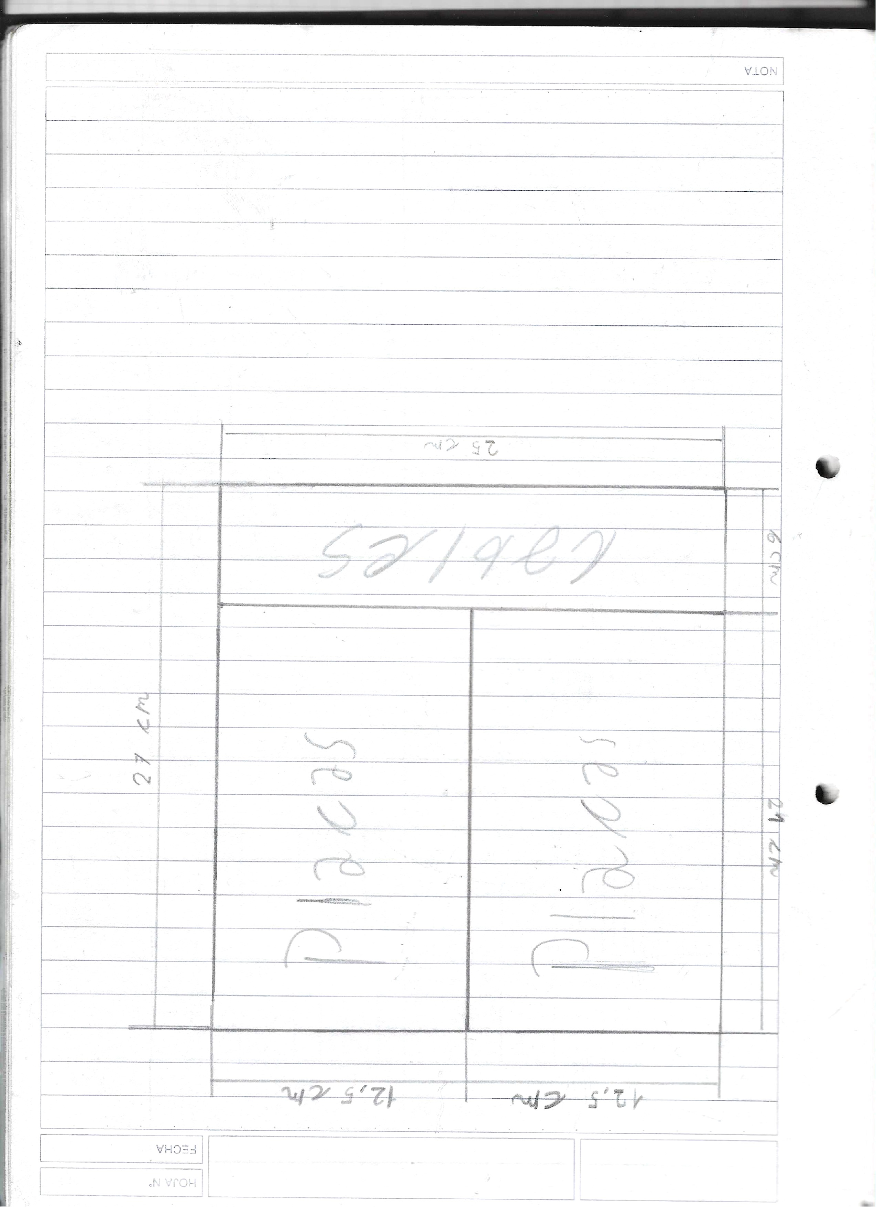

Se comenzó con el segundo filtro, esta ocasión de manera más ágil.

**Semana 21**

Fecha: 21 / 8

durante esta semana se realizó la etapa de calibración del parámetro necesario para la acción del juego

while (time.time() - inicio_calibracion) < duracion_calibracion:

data = serial_port.readline().decode('utf-8', errors="ignore").strip()

ndata = [s for s in data if s != '\x00']

ndata = ''.join(ndata)

ndata = ndata.split('\t')

try:

nuevo_valor = float(ndata[0])

valores_calibracion.append(nuevo_valor)

except ValueError:

pass

# Calcula el umbral promedio

umbral_promedio = sum(valores_calibracion) / len(valores_calibracion)*1.3107

Durante una semana se marcó y posteriormente se

realizó la colocación de la varilla y el divisor central del segundo gabinete.

Falló de nuevo el primer filtro, se solucionó fácilmente.

**Semana 22**

Fecha: 28 / 8

durante esta semana se hicieron 2 threads para correr el codigo del flappy bird

def peak_detection_thread():

global flag

while True:

data = serial_port.readline().decode('utf-8', errors="ignore").strip()

ndata = [s for s in data if s != '\x00']

ndata = ''.join(ndata)

ndata = ndata.split('\t')

try:

ndata = float(ndata[0])

except ValueError:

ndata = 0

print(ndata, umbral_promedio)

if ndata > umbral_promedio:

flag = 1 # Cambia flag a 1 para enviar la orden del salto

else:

flag = 0 # Cambia flag a 0 para detener el movimiento del salto

peak_detection = threading.Thread(target=peak_detection_thread)

peak_detection.daemon = True # Hace que el hilo termine cuando el programa principal termina

peak_detection.start()

while running:

for event in pygame.event.get():

if event.type == pygame.QUIT:

running = False

# Mover el pájaro

if flag == 1:

bird_velocity = bird_flap # Mover el pájaro cuando flag == 1

bird_velocity += gravity

bird_y += bird_velocity

# Generar tubos

pipe_x -= pipe_velocity

if pipe_x < -pipe_width:

pipe_x = WIDTH

pipe_height = random.randint(150, 400)

score += 1

# Verificar colisiones

if bird_y > HEIGHT or bird_y < 0:

reset_game()

if pipe_x < bird_x < pipe_x + pipe_width:

if bird_y < pipe_height or bird_y > pipe_height + 150:

reset_game()

# Dibujar elementos del juego

SCREEN.fill(WHITE)

draw_bird()

draw_pipe(pipe_x, pipe_height)

show_score()

pygame.display.update()

clock.tick(30)

# Salir del juego

pygame.quit()

sys.exit()

Durante esta semana se realizó el corte de las ventanillas de las varillas verticales en el gabinete.

**Semana 23**

Fecha: 4 / 9

durante esta semana se probó el videojuego con éxito

Se continuó con el corte de ventanillas en las varillas verticales.

**Semana 24**

Fecha: 11 / 9

durante esta semana se realizo el apartado acerca de

Se diseñó por primera vez la fuente Mother (se utilizó la herramienta Kicad), pero hubo una mala elección de componentes. Se creó con el método de impresión casero. Pero, se quemó cuando se probó. 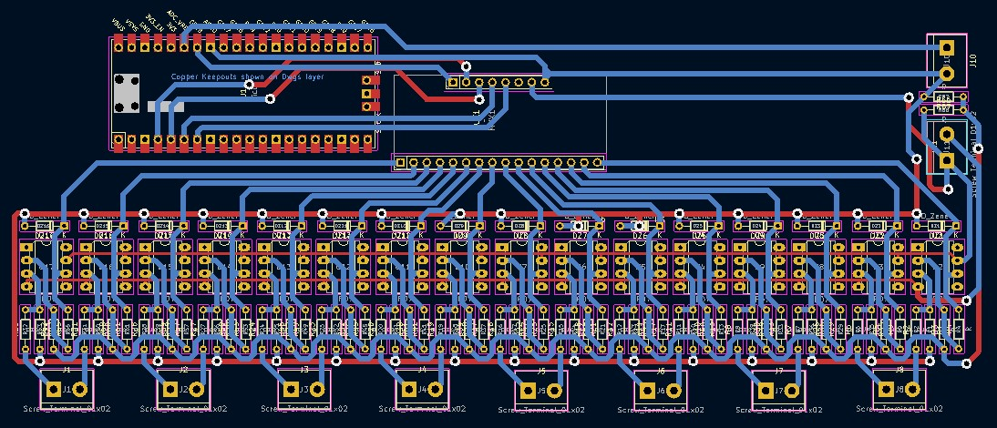

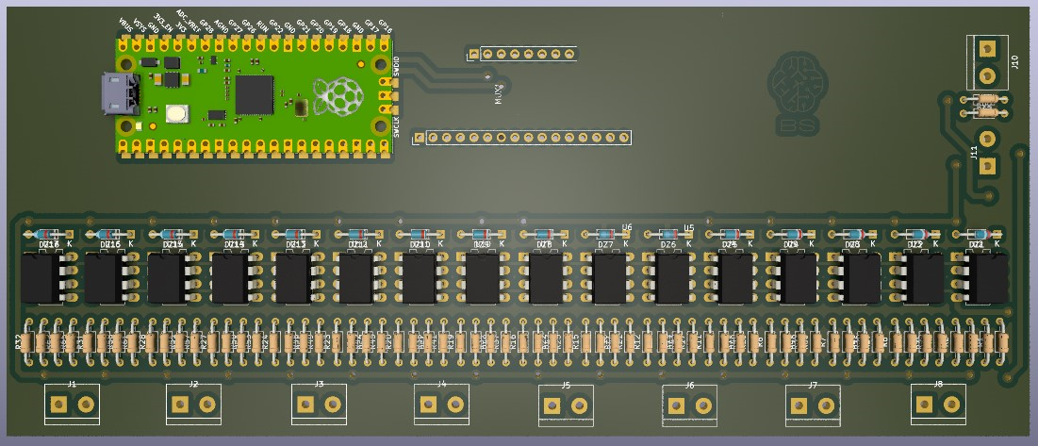

Se remacharon las varillas verticales.

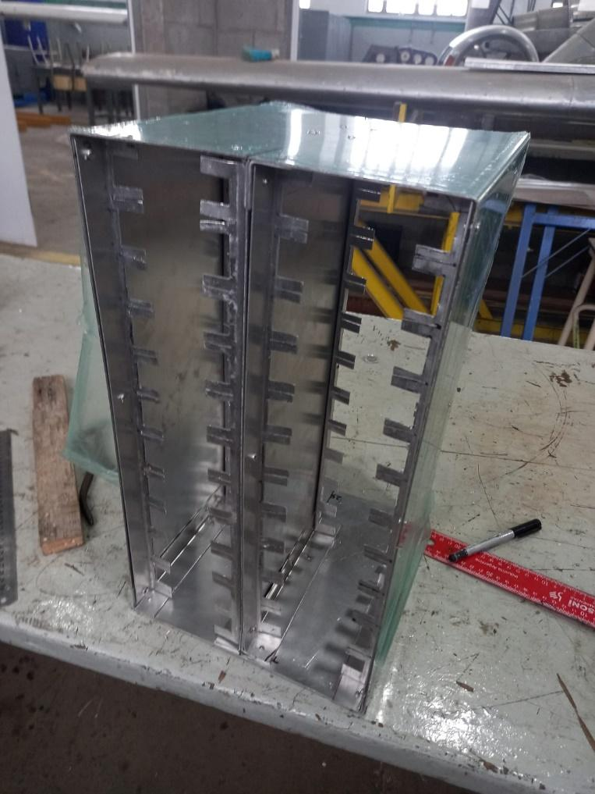

Se realizaron rápidamente y sin inconvenientes el resto de los filtros. Se enviaron a imprimir las ultimas placas.

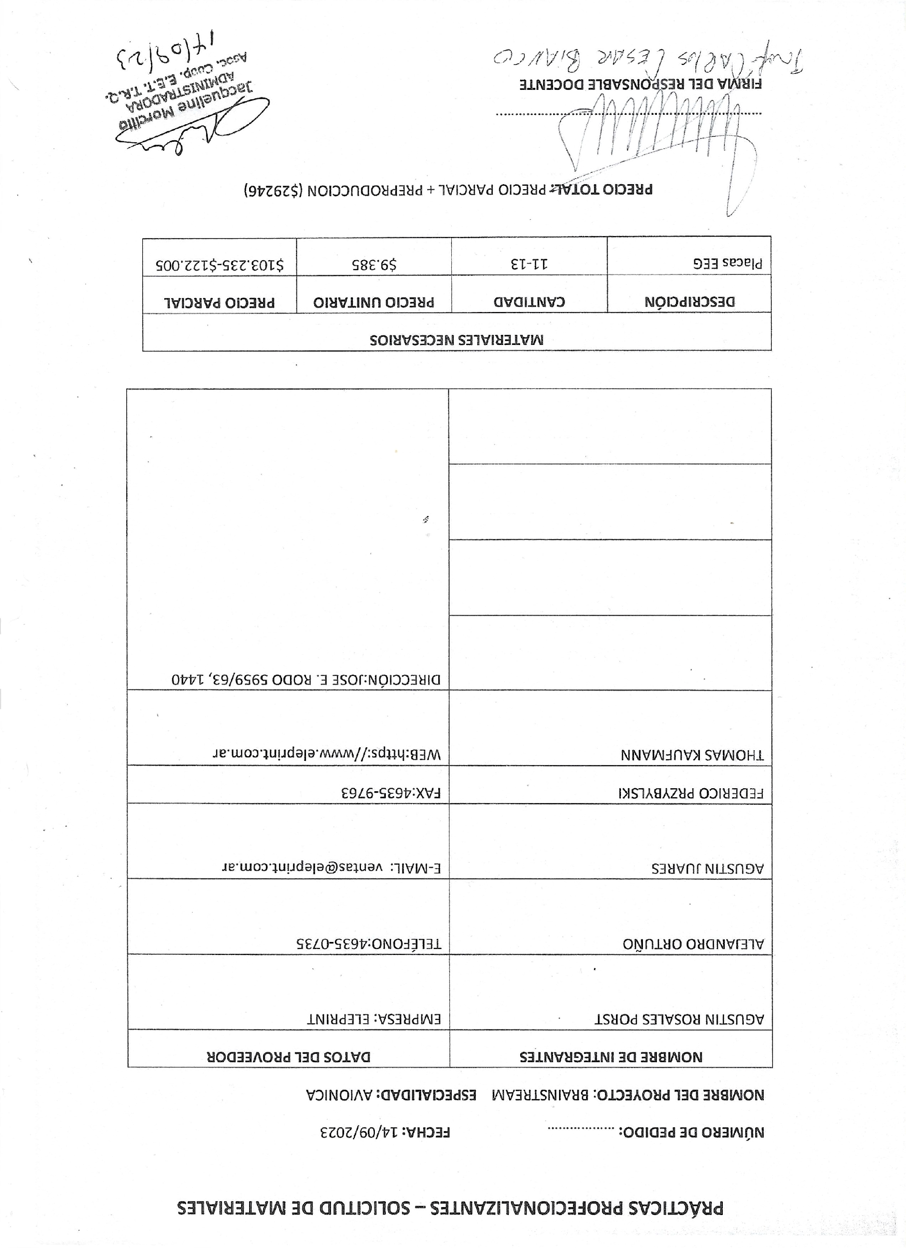

**Semana 25**

Fecha: 18 / 9

Se corrigió el error de la fuente Mother y esta vez se imprimió con el método de Ultravioleta. Pero, de vuelta no quedó bien. Se realizo una placa de conexión de electrodos.

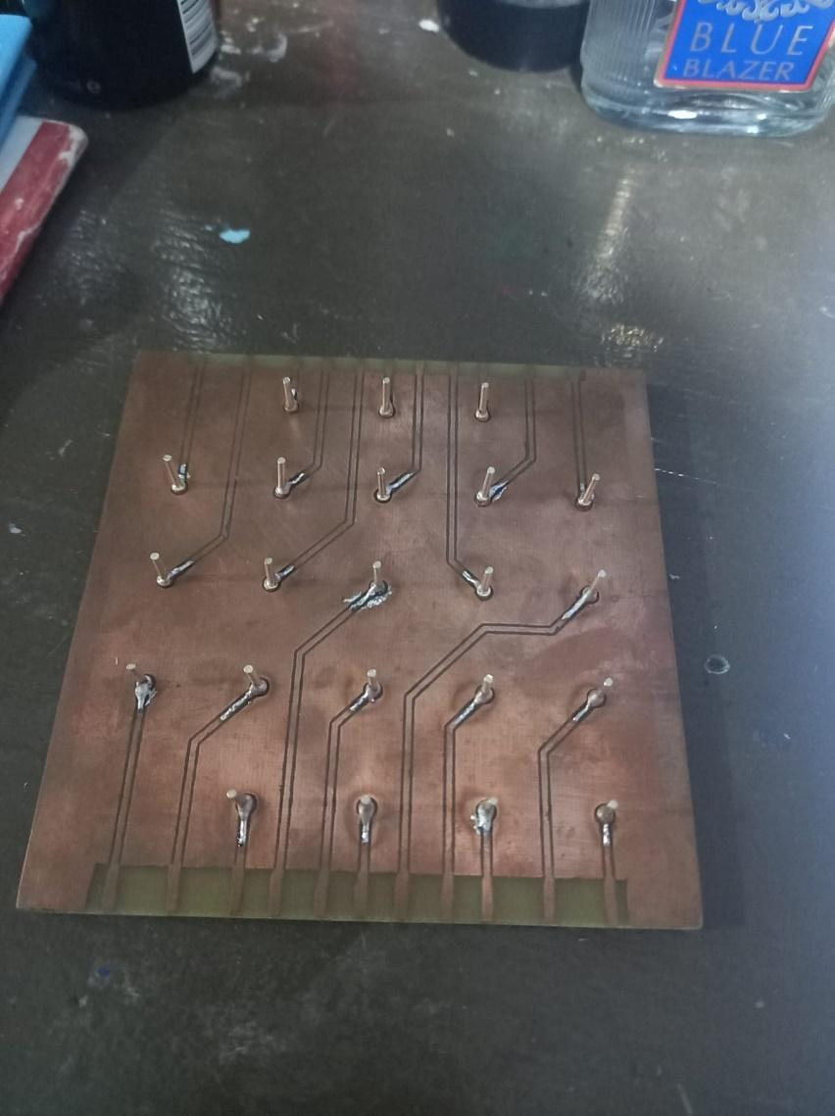

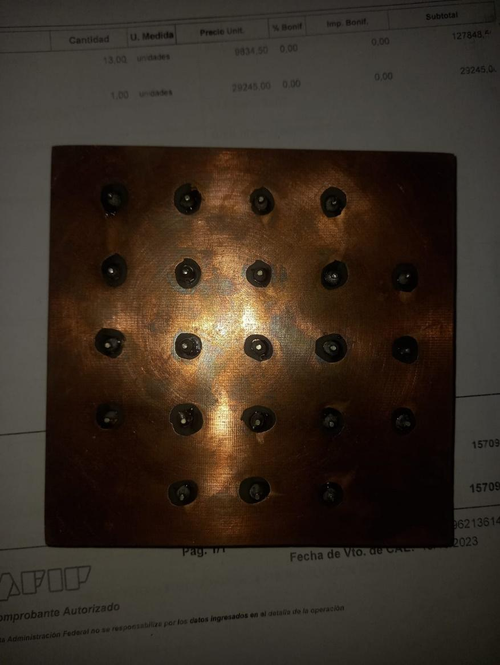

Se realizaron unas perforaciones en la tapa frontal del gabinete para la colocación de los pines hembras de los electrodos.

**Semana 26**

Fecha: 25 / 9

Se realizó el código de html para la sección de “acerca de”

{% extends 'web_base.html' %}

{% load static %}

{% block adicional %}

<!DOCTYPE html>

<html lang="en">

<head>

<link rel="stylesheet" href="{% static 'css/acercade.css' %}">

<meta charset="UTF-8">

<meta name="viewport" content="width=device-width, initial-scale=1.0">

</head>

<body>

<div class="p-contact">

<h1>FaQ</h1>

<h2>Que es la neurología?</h2>

La neurología es una rama de la medicina que se especializa en el estudio y el tratamiento de trastornos del sistema nervioso, que incluye el cerebro, la médula espinal, los nervios periféricos y los músculos. Los médicos que se dedican a la neurología, conocidos como neurólogos, se centran en diagnosticar y tratar una amplia variedad de afecciones neurológicas, así como en comprender el funcionamiento del sistema nervioso.

<br>

<h2>Que aporta a la sociedad?</h2>

Ha pasado más de un siglo desde que se estableció las bases de la neurociencia y más de cinco décadas desde que nació formalmente como una rama interdisciplinaria del conocimiento; desde entonces, una mejor comprensión, no sólo del funcionamiento del cerebro, sino del sistema nervioso y los procesos relacionados con la mente, han permitido avances en la neurología, la psiquiatría, la psicología e incluso en la educación.

Por ejemplo, entender qué áreas del cerebro y del sistema nervioso participan en la movilidad, la visión, el habla y los procesos de aprendizaje, permite a las y los investigadores encontrar nuevos fármacos o desarrollar métodos de rehabilitación para personas que han sufrido Eventos Vascular Cerebrales (EVC), tienen trastornos del neurodesarrollo o enfermedades mentales.

La neurociencia también puede ayudar a las y los científicos a entender mejor las funciones cognitivas, los patrones de comportamiento y la manera en la que el sistema nervioso se relaciona con otras partes del cuerpo; lo cual, tiene aplicaciones tanto en la educación, como en la investigación sobre adicciones e incluso en problemas de salud pública como la obesidad.

<br>

<h2>Que es el cerebro?</h2>

El cerebro (del latín cerebrum, con su raíz indoeuropea ker, cabeza, en lo alto de la cabeza y brum, ‘llevar’; teniendo el significado arcaico de «lo que lleva la cabeza») es un órgano que centraliza la actividad del sistema nervioso y existe en la mayor parte de los animales.1​

La función del cerebro como órgano, desde un punto de vista evolutivo y biológico, es ejercer un control centralizado sobre los demás órganos del cuerpo. El cerebro actúa sobre el resto del organismo por la generación de patrones de actividad muscular o por la producción y secreción de sustancias químicas llamadas hormonas. Este control centralizado permite respuestas rápidas y coordinadas ante los cambios que se presenten en el medio ambiente. Algunos tipos básicos de respuesta tales como los reflejos pueden estar mediados por la médula espinal o los ganglios periféricos, pero el control de la conducta que se basa en la información sensorial, necesita la capacidad de integrar la información de un cerebro centralizado.

<br>

<h2>Sus características principales son:</h2>

<ul>

<li>El cerebro es el mayor órgano del sistema nervioso central y forma parte del centro de control de todo el cuerpo. En humanos, también es responsable del pensamiento, la memoria, las emociones, el habla y el lenguaje.8​ 9​

</li>

<li>En los vertebrados el cerebro se encuentra ubicado en la cabeza, protegido por el cráneo y en cercanías de los aparatos sensoriales primarios de la visión, el oído, el olfato, el gusto y el sentido del equilibrio.

</li>

<li>Nuestro cerebro representa solo el 2 % de nuestro peso corporal y consume el 20 % de energía, es el órgano más grasoso del cuerpo.

</li>

<li>Los cerebros son sumamente complejos. La complejidad de este órgano emerge por la naturaleza de la unidad que nutre su funcionamiento: la neurona. Estas se comunican entre sí por medio de largas fibras protoplasmáticas llamadas axones, que transmiten trenes de pulsos de señales denominados potenciales de acción a partes distantes del cerebro o del cuerpo depositándolas en células receptoras específicas.

</li>

<li>Los cerebros controlan el comportamiento provocando la contracción de los músculos, o estimulando la secreción de sustancias químicas como algunas hormonas

</li>

</ul>

<h2>Que es la actividad cerebral y como se produce?</h2>

La actividad cerebral se refiere a la generación y propagación de señales eléctricas en el cerebro humano. Estas señales eléctricas son el resultado de la actividad de las células nerviosas, conocidas como neuronas, que se comunican entre sí y con otras partes del cuerpo para llevar a cabo una variedad de funciones cognitivas y físicas. La actividad cerebral es fundamental para la función normal del sistema nervioso y es lo que permite que el cerebro procese información, controle el cuerpo y regule numerosas funciones.

<br>

La actividad cerebral se produce mediante la interacción de las neuronas y la transmisión de señales eléctricas a lo largo de estas células. Aquí hay una descripción simplificada de cómo se produce la actividad cerebral:

<ol>

<li>Neuronas: El cerebro contiene miles de millones de neuronas, que son células especializadas en transmitir información mediante señales eléctricas. Cada neurona tiene un cuerpo celular, dendritas (extensiones que reciben señales) y un axón (una prolongación que transmite señales).

</li>

<li>Comunicación entre neuronas: La comunicación entre neuronas se realiza mediante sinapsis, que son conexiones especializadas entre las dendritas de una neurona y el axón de otra. En estas sinapsis, las neuronas pueden enviar señales eléctricas o químicas para transmitir información.

</li>

<li>Potenciales de acción: Cuando una neurona recibe suficientes señales de entrada, puede generar un potencial de acción, que es una ráfaga de actividad eléctrica a lo largo de su axón. El potencial de acción es una respuesta rápida y transitoria que permite a la neurona transmitir información a otras células.

</li>

<li>Redes neuronales: El cerebro está organizado en redes neuronales, donde grupos de neuronas trabajan juntas para realizar tareas específicas. La actividad eléctrica se propaga a través de estas redes, permitiendo que el cerebro realice funciones cognitivas, como el pensamiento, la memoria, la percepción y el movimiento.

</li>

<li>Ondas cerebrales: Cuando se registra la actividad eléctrica del cerebro mediante un electroencefalograma (EEG), se pueden observar diferentes patrones de ondas cerebrales. Estas ondas cerebrales varían en frecuencia y amplitud, y su patrón puede cambiar según la actividad mental o el estado de vigilia del individuo.

</li>

</ol>

<h2>Como se clasifica la actividad cerebral?</h2>

La actividad cerebral se clasifica en función de las características de las ondas cerebrales que se registran durante un electroencefalograma (EEG). Las ondas cerebrales se pueden dividir en varias categorías principales, y cada una de ellas se asocia con diferentes estados mentales, niveles de actividad y funciones cerebrales. Las principales clasificaciones de ondas cerebrales incluyen:

<ul>

<li>Ondas Delta (0.5-4 Hz): Estas ondas cerebrales son de baja frecuencia y alta amplitud. Suelen estar asociadas con estados de sueño profundo, así como con algunas lesiones cerebrales.

</li>

<li>Ondas Theta (4-8 Hz): Las ondas theta son típicas de estados de relajación profunda, meditación y sueño ligero. También pueden estar presentes durante estados de concentración y creatividad.

</li>

<li>Ondas Alfa (8-12 Hz): Las ondas alfa son comunes cuando los ojos están cerrados y una persona está relajada pero despierta. Pueden desaparecer cuando se abre los ojos o durante la concentración activa.

</li>

<li>Ondas Beta (12-30 Hz): Estas ondas cerebrales son típicas de la vigilia y la actividad mental activa. Se subdividen en ondas beta baja (12-20 Hz) asociadas con la concentración y el estado de alerta, y ondas beta alta (20-30 Hz) asociadas con procesos cognitivos más intensivos.

</li>

<li>Ondas Gamma (30-100 Hz): Las ondas gamma son de alta frecuencia y se asocian con la percepción, la atención y la sincronización de la actividad neuronal en procesos cognitivos complejos.

</li>

</ul>

<h2>Que es un EEG?</h2>

Un EEG, o electroencefalograma, es una prueba médica que se utiliza para registrar la actividad eléctrica del cerebro. Esta actividad eléctrica se produce debido a la comunicación entre las células nerviosas del cerebro y es fundamental para el funcionamiento normal del sistema nervioso. El EEG registra estas señales eléctricas como ondas cerebrales y ayuda a los médicos a diagnosticar una variedad de trastornos neurológicos y a estudiar la actividad cerebral en diversas situaciones.

Durante un EEG, se colocan electrodos en el cuero cabelludo del paciente, y estos electrodos registran la actividad eléctrica del cerebro en forma de ondas. Las ondas cerebrales pueden variar en frecuencia y amplitud, y diferentes patrones de ondas pueden indicar diferentes estados mentales o problemas médicos.

<h2>Para que sirve un eeg?</h2>

Un EEG (electroencefalograma) sirve para diversas finalidades relacionadas con la evaluación de la actividad eléctrica del cerebro. A continuación, se enumeran algunas de las principales aplicaciones y usos de un EEG:

Diagnóstico de epilepsia: El EEG es una herramienta clave en el diagnóstico y la clasificación de la epilepsia. Puede detectar patrones anormales de actividad eléctrica cerebral que son característicos de las convulsiones epilépticas.

Evaluación de trastornos del sueño: El EEG se usa para estudiar la actividad cerebral durante el sueño y puede ayudar en el diagnóstico de trastornos del sueño como la apnea del sueño y el sonambulismo.

Diagnóstico de trastornos neurológicos: El EEG puede ayudar en la identificación de trastornos neurológicos como la encefalopatía, la enfermedad de Alzheimer, la demencia y otros problemas cerebrales.

Monitoreo de pacientes en estado crítico: En unidades de cuidados intensivos (UCI), se utiliza el EEG para monitorear la actividad cerebral de pacientes en coma o con lesiones cerebrales graves. Esto puede ayudar a los médicos a tomar decisiones sobre el tratamiento.

Evaluación de trastornos del desarrollo en niños: El EEG puede ser útil en el diagnóstico de trastornos del desarrollo cerebral en niños, como el trastorno del espectro autista.

Investigación científica: Los EEG se utilizan en estudios de investigación para comprender mejor la actividad cerebral en diversas situaciones, como durante la meditación, la toma de decisiones, el procesamiento de la información y otras actividades cognitivas.

Evaluación de trastornos psiquiátricos: Aunque no es una herramienta de diagnóstico definitivo para trastornos psiquiátricos, el EEG a veces se utiliza en la investigación de enfermedades como la esquizofrenia y la depresión para estudiar las diferencias en la actividad cerebral.

<ul>

<li>Diagnóstico de epilepsia: El EEG es una herramienta clave en el diagnóstico y la clasificación de la epilepsia. Puede detectar patrones anormales de actividad eléctrica cerebral que son característicos de las convulsiones epilépticas.

</li>

<li>Evaluación de trastornos del sueño: El EEG se usa para estudiar la actividad cerebral durante el sueño y puede ayudar en el diagnóstico de trastornos del sueño como la apnea del sueño y el sonambulismo.

</li>

<li>Diagnóstico de trastornos neurológicos: El EEG puede ayudar en la identificación de trastornos neurológicos como la encefalopatía, la enfermedad de Alzheimer, la demencia y otros problemas cerebrales.

</li>

<li>Monitoreo de pacientes en estado crítico: En unidades de cuidados intensivos (UCI), se utiliza el EEG para monitorear la actividad cerebral de pacientes en coma o con lesiones cerebrales graves. Esto puede ayudar a los médicos a tomar decisiones sobre el tratamiento.

</li>

<li>Evaluación de trastornos del desarrollo en niños: El EEG puede ser útil en el diagnóstico de trastornos del desarrollo cerebral en niños, como el trastorno del espectro autista.

</li>

<li>Investigación científica: Los EEG se utilizan en estudios de investigación para comprender mejor la actividad cerebral en diversas situaciones, como durante la meditación, la toma de decisiones, el procesamiento de la información y otras actividades cognitivas.

</li>

<li>Evaluación de trastornos psiquiátricos: Aunque no es una herramienta de diagnóstico definitivo para trastornos psiquiátricos, el EEG a veces se utiliza en la investigación de enfermedades como la esquizofrenia y la depresión para estudiar las diferencias en la actividad cerebral.

</li>

</ul>

</div>

</body>

</html>

{% endblock %}

**Semana 27**

Fecha: 2 / 10

durante esta semana se realizo el apartado acerca de

Se realizó el diseño 3D de los soportes para las placas. Primero se realizó el siguiente diseño.

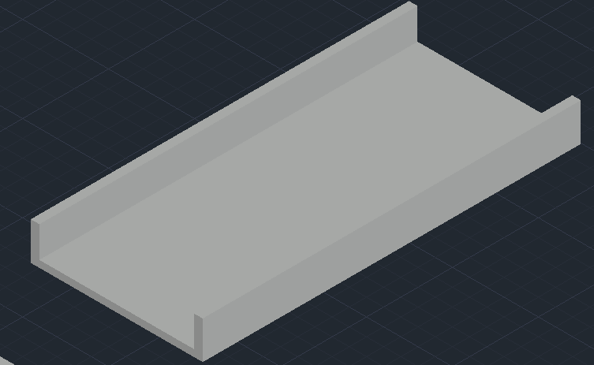

Este diseño cubría la totalidad de la placa (220 mm), pero tenía el gran problema de que su impresión tardaba demasiado tiempo (7 horas y 45 minutos). Esto desencadenó en la decisión de utilizar el segundo diseño, que es simplemente el anterior diseño, pero cortado (40 mm) para acortar el tiempo de impresión (1 hora y 26 minutos)

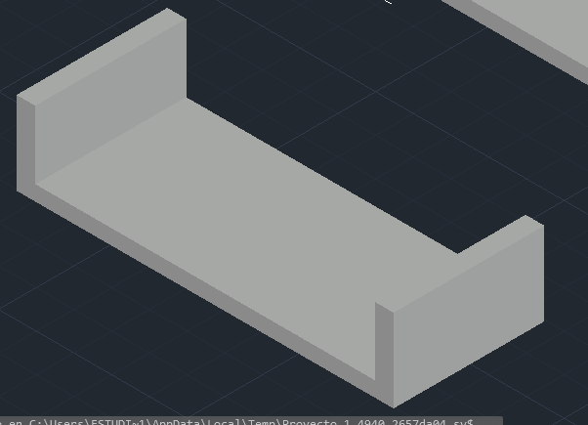

Se comenzó diseño la placa de regulación de tensión para las baterías. A su vez se continúa con el desarrollo de la placa de la fuente Mother.

**Semana 28**

Fecha: 9 / 10

durante esta semana se colocaron imágenes, links y urls que faltaban a la página web

Se realizó la impresión de los soportes para las placas diseñados en 3D durante la semana anterior.

